

HOOLIME JA VASTUTAME®

JUHTIMISE RAAMISTIK

**VASTUTUSEST LOOBUMINE**

SEE ON VABATAHTLIK JUHTIMISE RAAMISTIK, MILLE ON VÄLJA TÖÖTANUD CEFIC „HOOLIME JA VASTUTAME“ MEESKOND, ET TOETADA ETTEVÕTTEID TULEMUSLIKKUSE HINDAMISEL „HOOLIME JA VASTUTAME“ ÜLEMAAILMSE HARTA ALUSEL. SEE JUHTIMISE RAAMISTIK JA SELLEGA KAASNEV ENESEHINDAMISE VAHEND (TÖÖRIIST) EI MUUDA EGA ASENDA „HOOLIME JA VASTUTAME“ ÜLEMAAILMSE HARTA SISU. SEE POLE MINGIL JUHUL MÕELDUD OLEMA ETTEKIRJUTAV VÕI KOHUSTUSLIK: ETTEVÕTETEL JA RIIGISISESTEL ÜHENDUSTEL ON ÕIGUS MÄÄRATLEDA ÜLEMAAILMSE HARTA RAKENDUSVIISID, SEALHULGAS PRIORITEETIDE JA KAASATUSE TASEME OSAS. LÕPPKOKKUVÕTTES PEAB IGA ÜLEMAAILMSELE HARTALE ALLAKIRJUTANU HINDAMA ÜLEMAAILMSE HARTA TÄITMISEKS VÕETUD MEETMETE ASJAKOHASUST. ENESEHINDAMISE VAHENDI (TÖÖRIISTA) TÄIELIKKUSE VÕI TÄPSUSE OSAS EI ANTA MINGEID TAGATISI EGA GARANTIISID NING CEFIC EGA ÜKSKI SELLES OSALEV ETTEVÕTE EI VASTUTA MIS TAHES LIIKI KAHJUDE EEST, MIS TULENEVAD SELLES SISALDUVA TEABE KASUTAMISEST VÕI SELLELE TUGINEMISEST.

SISUKORD

EESSÕNA 4

1. „HOOLIME JA VASTUTAME“: MEIE VIIS ÄRI AJADA 5

1,1. Meie pühendumus 5

1,2. Meie liikumapanevad jõud 6

2. PÜHENDUMUSEST TEGEVUSENI 7

2.1. Igaüks täidab oma rolli 7

2.1.1. Ettevõtted 7

2.1.2. Riigisisesed ühendused (erialaliidud) 8

2.1.3. Cefic 10

2.1.4. ICCA 10

3. PÜHENDUMUSE ÜLEKANDMINE JUHTIMISE RAAMISTIKKU 11

3.1. Raamistiku põhielemendid 11

3.2. Hoolime ja Vastutame“ rakendamine 13

3.2.1. Ettevõtte juhtimiskultuur 13

3.2.2. Inimeste ja keskkonna kaitsmine 14

3.2.3. Kemikaalijuhtimissüsteemi tugevdamine 15

3.2.4. Äripartnerite mõjutamine 16

3.2.5. Sidusrühmade kaasamine 16

3.2.6. Jätkusuutlikkusesse panustamine 17

3.3. Enesehindamise vahend (tööriist) 18

LISA 19

1. „Hoolime ja Vastutame“ tulemuslikkuse põhinäitajad (KPI) 19

2. Kaheksa tunnusjoont 20

3. Maatriksi kaardistamine 21

4. Sõnastik 31

5. Metoodika 41

6. Praktilised juhised enesehindamise vahendi (tööriista) kasutamise kohta 42

# EESSÕNA

Esmakordselt Kanadas 1985. aastal ellu kutsutud „Hoolime ja Vastutame“ algatuse on rakendanud 62 keemiatööstuse liitu peaaegu 70 majanduses kogu maailmas. Euroopa Keemiatööstus võttis „Hoolime ja Vastutame“ esmakordselt kasutusele Ühendkuningriigis 1989. aastal ja sellest ajast alates on ELi „Hoolime ja Vastutame“ peatükk laienenud vabatahtlikkuse alusel peaaegu 30 Euroopa riiki. Täna on Euroopas „Hoolime ja Vastutame“ programmiga liitunud rohkem kui 4000 ettevõtet.

2017. aastal otsustas Cefic Euroopa jaoks rakendada visiooni vabatahtlikust, ambitsioonikast ja kõrgelt hinnatud „Hoolime ja Vastutame“ juhtimise raamistikust, mis sillutaks teed rohkemate Euroopa kemikaalitootjate liitumisele „Hoolime ja Vastutame“ perekonnaga, tõstes samal ajal tööstuse mainet ja usaldust.

Seda visiooni võimaldatakse käesoleva ajakohastatud „Hoolime ja Vastutame“ juhtimise raamistiku kaudu, mis:

* seob „Hoolime ja Vastutame“ kõrgeimate võimalike standardite ja jätkusuutlikkuse põhimõtetega;
* hõlmab küpsustasemeid, mis toetavad ettevõtete kasvamist aja jooksul;
* sisaldab praktilisi vahendeid (tööriistu), mis aitavad ettevõtetel ja riigisisestel ühendustel rakendada „Hoolime ja Vastutame“ programmi.

Cefic on veendunud, et raamistik annab Euroopa kemikaaliettevõtetele selge, kaasava ja progresseeruva teeraja pidevaks parendamiseks.

Lisaks võimaldab läbivaadatud „Hoolime ja Vastutame“ juhtimise raamistik riigisisestel ühendustel arendada edasi oma piirkondlikku „Hoolime ja Vastutame“ rakendamist ning aitab kaasa „Hoolime ja Vastutame“ ühtlustatud lähenemisviisile ülemaailmsel tasandil.

*„Elame erakordsetel aegadel, kus keemiatööstus loob ühiskonnale rohkem lisandväärtust kui kunagi varem, kuna meie sektorist on saanud lahenduste pakkuja teistele tööstusharudele ja seega ka ühiskonnale laiemalt. Selle suure väärtuse loomisega kaasnevad aga ka suuremad väljakutsed ja keerukus, millega peame tegelema.*

*Responsible Care® („Hoolime ja Vastutame“) on raamistik, mis keskendub kuuele alustalale, mida ülemaailmne keemiatööstus kasutab juhtimaks meie lähenemisviisi keskkonna-, tervishoiu-, ohutus- ja turvalisusalaste kohustuste osas. Olemuselt on see pidev õppimisharjutus, ülesehituselt on see kaasav ja vajaduselt keskendunud jagamisele. Me õpime, arutledes ja tuginedes oma kogemustele kõigi tööstusharu osalejatega, sealhulgas väikeettevõtete, teiste partnerite ja sidusrühmadega. Selle vabatahtliku algatuse rakendamisel anname avalikult aru oma saavutustest ja puudustest.*

*Cefic poolt käivitatud „Hoolime ja Vastutame“ noorendamise projektis keskendume ühtsuse ja stabiiluse suurendamisele. Oleme välja töötanud järkjärgulise lähenemisviisi, et hõlbustada väikese ja keskmise suurusega ettevõtete kaasamist raamistikku ning ühist arengut parimate praktikate suunas. Me võrdleme ka teiste standarditega, nagu ISO, mis selgitab ettevõtetele „Hoolime ja Vastutame“ ainulaadset panust nende tegevusse.*

*Protseduuri või standardi asemel kujutab „Hoolime ja Vastutame“ pideva parendamise teekonda, ning ma ootan koostööd, et taasäratada isiklik kirg ja pühendumus kemikaalide ohutu juhtimise ja tulemuslikkuse tipptaseme saavutamiseks.“*

***Baudouin Kelecom, „Hoolime ja Vastutame“ juhtrühma ja „Hoolime ja Vastutame“ teemade meeskonna esimees***

# 1 „HOOLIME JA VASTUTAME“: MEIE VIIS ÄRI AJADA

## 1.1 Meie pühendumus

„Hoolime ja Vastutame“ on keemiatööstuse ülemaailmne vabatahtlik algatus, mis lisaks vastamisele seadusandlikele ja regulatiivsetele nõuetele pühendab ettevõtteid, riigisiseseid keemiatööstuse ühendusi ja nende partnereid:

* pidevalt parendama oma keskkonna-, tervishoiu-, ohutus- ja turvalisusalaseid teadmisi ning oma tehnoloogiate, protsesside ja toodete tulemuslikkust kogu olelusringi vältel, et vältida kahju inimestele ja keskkonnale;
* kasutama ressursse tõhusalt ja minimeerima jäätmeid;
* andma avalikult aru tulemuslikkusest, saavutustest ja puudustest;
* edendama ja jagama häid praktikaid;
* inimesi kuulama, kaasama ja tegema nendega koostööd, et mõista ja käsitleda nende muresid ja ootusi;
* tegema koostööd valitsuste ja organisatsioonidega tõhusate määruste ja standardite väljatöötamisel ja rakendamisel ning neid järgima või ületama;
* pakkuma abi ja nõuandeid kemikaalide vastutustundliku juhtimise edendamiseks kõigi nende poolt, kes neid kogu tooteahelas juhivad ja kasutavad.

**„Hoolime ja Vastutame“ ülemaailmne harta**

„Hoolime ja Vastutame“ ülemaailmses hartas määratletakse ettevõtete pühendumus kemikaalide ohutule juhtimisele kogu nende olelusringi vältel, edendades samal ajal nende rolli elukvaliteedi parandamisel ja jätkusuutlikule arengule kaasaaitamisel.

|  |
| --- |
| See koosneb kuuest elemendist, milleks on:   1. ettevõtte juhtimiskultuur 2. inimeste ja keskkonna kaitsmine 3. kemikaalijuhtimissüsteemi tugevdamine 4. äripartnerite mõjutamine 5. sidusrühmade kaasamine 6. jätkusuutlikkusesse panustamine   Tegevjuhid allkirjastavad ja lubavad programmi ülemaailmselt ellu viia. 2018. aasta novembri seisuga oli 2014. aasta ülemaailmsele hartale alla kirjutanud rohkem kui 590 keemiaettevõtet.  Lisateabe saamiseks „Hoolime ja Vastutame“ ülemaailmse harta ja selle juhiste kohta klõpsake lingil <https://cefic.org/app/uploads/2008/02/ICCA-RC-Global-Charter.pdf> ja lingil <https://cefic.org/app/uploads/2008/02/Responsible-Care-Global-Charter-Guide-2014.pdf>  **„Hoolime ja Vastutame“ levitamises ja transpordis**  „Hoolime ja Vastutame“ alustas kemikaalitootjate algatusena, kuid seda on laiendatud ka kemikaalide levitajatele ja transpordiettevõtetele. Euroopas on Cefic sõlminud partnerluslepingu „Hoolime ja Vastutame“ rakendamiseks nii Euroopa keemiatööstuse tootmis- ja hulgimüügiettevõtjate organisatsiooni (European Association of Chemical Distributors, FECC) kui ka Euroopa Kemikaalitranspordi Liiduga (European Chemical Transport Association, ECTA). |

## 2.1 Meie liikumapanevad jõud

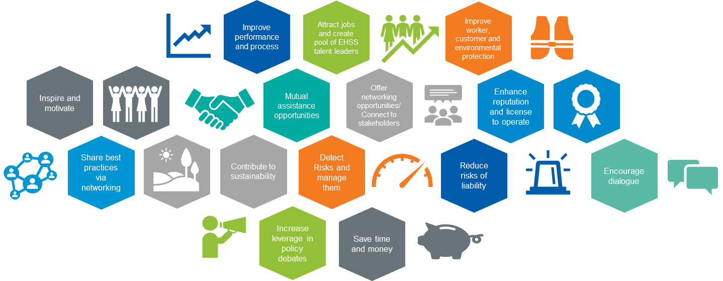

# 2 PÜHENDUMUSEST TEGEVUSENI

## 2.1 Igaüks täidab oma rolli

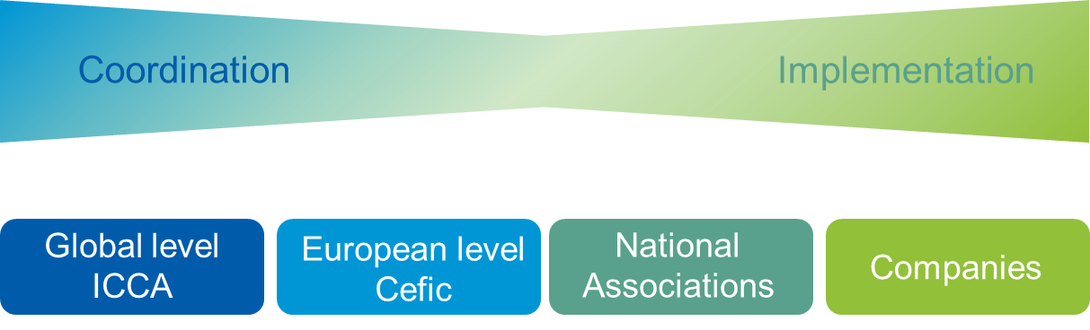

|  |
| --- |
| Ettevõtted ja riigisisesed ühendused on „Hoolime ja Vastutame“ rakendamise kaks peamist alustala. Mõlemat toetavad ja järjepidevust suurendavad Euroopa tasandilCEFIC ning ülemaailmsel tasandil ICCA koordineerimistegevused, mis juhivad „Hoolime ja Vastutame“ elluviimise suunda. Alltoodud jaotistes on välja toodud kohaldamisala ja rollid, kuid oluline on rõhutada, et „Hoolime ja Vastutame“ eetose tõhusa saavutamise tagamiseks peavad kõik täitma oma rolli. |

### Ettevõtete roll

Ettevõtetel on võtmeroll „Hoolime ja Vastutame“ elluviimisel ning samal ajal teenida välja „Hoolime ja Vastutame“ programmist saadav tulemuslikkuse ja kogemuste jagamise kasu ning austus olla osa keemiatööstuse ülemaailmsest algatusest kemikaalide ohutu juhtimise, kasutamise ja tarnimise valdkonnas. Igapäevase „Hoolime ja Vastutame“ tööviiside praktilised aspektid tegevuskoha tasandil on algatuse ja H&V „kaubamärgi“ edukuse seisukohalt väga olulised.

1. **Pühendumus „Hoolime ja Vastutame“ programmile**

Ettevõtte kõrgema taseme ametlik pühendumus „Hoolime ja Vastutame“ programmile on oluline esimene samm – see annab märku kõigi tasandite töötajatele ja välistele sidusrühmadele ettevõtte kavatsusest sel viisil tegutseda. Ametlik pühendumine saavutatakse, kui kõrgem juht (kelleks võib olla näiteks tegevjuht, maajuht või tegevuskoha direktor sõltuvalt ettevõtte struktuurist ja organisatsioonist), allkirjastab **„Hoolime ja Vastutame“ juhtpõhimõtted** (vt „Hoolime ja Vastutame“ kaheksa tunnusjoone kohta lisast 2), mille on välja töötanud riigisisene ühendus ja mis on paika pandud riigi jaoks, kus ettevõttel on tegevuskohad. Eeldatakse, et riigisisesed juhtpõhimõtted on täielikult kooskõlas **„Hoolime ja Vastutame“ ülemaailmse hartaga** (muudetud 2014. aastal, vt lk 6). Piirkondlike vajadustega tegelemiseks lähevad need kaugemale ülemaailmse harta kuuest elemendist. Rahvusvaheliste ettevõtete puhul peaks tegevjuht allkirjastama „Hoolime ja Vastutame“ ülemaailmse harta ka riigis, kus asub ettevõtte peakontor. Ülemaailmse hartaga pühendub organisatsioon „Hoolime ja Vastutame“ prorgammi vastuvõtmisele ja elluviimisele kogu oma ettevõtte globaalsetes omandustes ja toimingutes..

**2) Lõimige „Hoolime ja Vastutame“ põhimõtted ettevõtte igapäevasesse tegevusse:** „Hoolime ja Vastutame“ põhimõtteid tuleb käsitada ettevõtete toimimise tipptaseme ja tulemuslikkuse parendamise lahutamatu osana. Ettevõte peab Demingi PDCA (planeeri-teosta-kontrolli-tegutse) ehk pideva parendamise tsükli kohaselt lõimima „Hoolime ja Vastutame“ põhimõtted juhtimissüsteemi, mida ettevõte kasutab. Lisateave selle kohta on toodud 3. peatükis..

**3) Seirake tulemuslikkust:**

Ettevõtted peaksid ise hindama oma „Hoolime ja Vastutame“ rakendamise taset (st enesehindamine). Cefic on välja töötanud enesehindamise vahendi (tööriista) (vt peatükk 3 ja lisa 6), mis võimaldab ettevõtetel seda teha lihtsal, tõhusal ja kasutajasõbralikul viisil; see toetab ka lähenemisviisi kooskõlalisust teiste „Hoolime ja Vastutame“ programmile pühendunud ettevõtetega. Tööriist annab tervikpildi organisatsiooni „Hoolime ja Vastutame“ küpsustasemest ning võimaldab seada prioriteete ja määratletud eesmärke. Tööriista lahutamatuks osaks olevad rakendusnõuanded toetavad ettevõtteid nende valitud prioriteetide parendusplaani väljatöötamisel. (Vaadake selle tööriista kasutamise praktilist juhendit lisast 6). Ettevõtetel soovitatakse läbi viia enesehindamine, kasutades seda tööriista igal aastal (see ei ole pikk ega ressursimahukas protsess), tagamaks, et nad on piisavalt kursis oma „Hoolime ja Vastutame“ tegeliku küpsustasemega ja oskavad vastavalt reageerida.

Mõned riigisisesed ühendused on seadnud sisse enesehindamisest kaugemale ulatuvad hindamissüsteemid, näiteks tõendamisprogrammid. Selleks, et näha, kas see on nii ja kas selles osalemisega on võimalik ära kasutada täiendavaid eeliseid teie ettevõtte jaoks, küsige selle maa riigisisesest ühendusest, kus tegevus asub.

Ettevõtted koguvad ja esitavad igal aastal „Hoolime ja Vastutame“ tulemuslikkuse põhinäitajad (KPI-d) (vt lisas toodud tabelit 1). „Hoolime ja Vastutame“ KPI-d on tervishoiu ja ohutuse, keskkonna, ressursside kasutamise ja transpordi valdkondade oluliste mõõdikute kogum. Neid kasutatakse „Hoolime ja Vastutame“ keemiaettevõtete tulemuslikkuse mõõtmiseks ja hindamiseks, et tõsta esile parendusi ja reageerida võimalikele negatiivsetele aspektidele. Ettevõtted raporteerivad oma KPI-dest riigisisestele ühendustele, kus riigis nende tegevused asuvad. Seejärel esitatakse KPI andmed riigisisese tasandi koondandmetena ICCA KPI kodulehele (<https://kpi.responsiblecare.org> ) – teavet ettevõtte kohta eraldi ei esitata. Oma Euroopa liikmete puhul teisendab Cefic riigisisesed andmed Euroopa tasandi koondandmeteks, mis kajastavad Euroopas tegutsevate ettevõtete üldist tulemuslikkust.

**4) Jagage parimaid praktikaid**

Pideva arengu ja teabe jagamise eesmärgi toetamiseks peaksid ettevõtted aktiivselt jagama vastutustundliku töö parimaid praktikaid teiste „Hoolime ja Vastutame“ programmis osalevate ettevõtetega. Seda on võimalik saavutada aktiivse osalemisega töörühmades või muudes riigisiseste ühenduste pakutavates platvormides. Ettevõtteid julgustatakse jagama kogemusi, mis on saadud varasematest juhtumitest, peaaegu juhtumitest või HSSE juhtimissüsteemi parimatest praktikatest, millest „Hoolime ja Vastutame“ kogukond saaks äärmiselt kasulikke õppetunde.

|  |
| --- |
| **„Hoolime ja Vastutame“ logo**  Selleks et osalemine „Hoolime ja Vastutame“ algatuses oleks tuvastatav, julgustatakse ettevõtteid ja riigisiseseid ühendusi kasutama „Hoolime ja Vastutame“ kaubamärgi ühist logo.   * Logo koosneb kahest ülespoole suunatud käest, mis ümbritsevad sümbolite kogumit,mis tähistab hüpoteetilist keemilist struktuuri. * Logo kasutamise õiguse annab riigisisestele ühendustele ICCA ja ettevõtetele selle riigi (nende riikide) ühendus(ed), kus ettevõtted tegutsevad. * Euroopas on ICCA usaldanud Cefic-le oma liikmetele – riigisisestele ühendustele Euroopas –„Hoolime ja Vastutame“ logo kasutamise õiguse andmise rolli. |

### Riigisiseste ühenduste roll

Igal keemiatööstust esindaval riigisisesel ühendusel on oluline roll „Hoolime ja Vastutame“ edendamisel ja toetamisel oma olemasolevate liikmete seas, uute liikmete kaasamisel ning „Hoolime ja Vastutame“ pühendumuse ja väärtuse kohta teabe edastamisel teistele sidusrühmadele. Selle teabeedastuse tõhususe tagamiseks peab ühenduse lähenemisviis toimima koostöös üksikute ettevõtete, Cefic ja ICCA omavahel ühendatud rollidega, mida on selgitatud ka selles peatükis.

Rolli põhielementide kindlaksmääramisel on oluline tunnistada, et erinevate „Hoolime ja Vastutame“ riigisiseste ühenduste vahel on märkimisväärne mitmekesisus, näiteks suuruse, ressursside, liikmelisuse ulatuse, sealhulgas hõlmatud ettevõttlussektorite ning „Hoolime ja Vastutame“ tegevuse küpsuse osas. Samuti on ühendused kohandanud oma tööviise, et esindada oma liikmeid tõhusalt vastavalt sellistele teguritele nagu riigisisesed õigusaktid, esindatud tööstusharude keerukus ja mitmekesisus, ettevõtete suurus, regulatiivsed struktuurid ning kohalik/piirkondlik poliitika ja tööalased prioriteedid, mida iga ühendus võib kehtestada. Ühingu rolli määratlemine tähendab selgitada välja, mis on vajalik „Hoolime ja Vastutame“ programmiga kooskõlalise lähenemisviisi jaoks, mis toetab selle põhielemente.

**Kooskõla „Hoolime ja Vastutame“ programmile lähenemises**  
Riigisisesed ühendused pole ühtsed ja igaüks vajab oma liikmete toetamiseks paindlikkust.

Samas on oluline, et „Hoolime ja Vastutame“ programmi rakendataks kõikides riikides viisil, mis edendab selle pidevat parendamist ja järkjärgulist arendamist ning kooskõlas üldise suunaga, mis on rahvusvahelisel tasandil „Hoolime ja Vastutame“ kaubamärgile seatud.

**Riigisiseste ühenduste roll – „Hoolime ja Vastutame“ rakendamine riigisisestes ühendustes**

Riigisiseste ühenduste rolli põhielemendid „Hoolime ja Vastutame“ juhtimisel ja edendamisel hõlmavad järgmisi teemasid ja poliitikaid:

* Rakendada „Hoolime ja Vastutame“ kaheksat tunnusjoont (vt lisa 2) kõigis riigisisese ühenduse „Hoolime ja Vastutame“ programmiga seotud tegevustes. Nende hulka kuulub muu hulgas riigisiseste juhtpõhimõtete kogumi kasutamine, et aidata ettevõtetel pühenduda riigisisese „Hoolime ja Vastutame“ prioriteetidele, mis on kooskõlas ettevõtete poolt allkirjastatud ülemaailmse hartaga, ning ühenduse poolt oma liikmetele antud „Hoolime ja Vastutame“ logo kasutamise edendamine;
* Võtta juhtroll „Hoolime ja Vastutame“ edendamise ja teabevahetusega seoses ühenduse tegevuse sihtriigis, võimaluse korral riiklikul tasandil, samuti üksikute ettevõtete ja muude sidusrühmade puhul. See hõlmab „Hoolime ja Vastutame“ eesmärgi, sihtide, eeliste ja praktiliste aspektide edendamist;
* Jätkata koondandmete ja statistika, sealhulgas KPI-de (vt lisas toodud tabelit 1) kogumist oma liikmetelt ja aruandlust vastavalt ICCA ja Cefic kehtivatele juhistele ja nõuetele;
* Võtta vastu ja aktiivselt edendada ühenduse liikmete seas „Hoolime ja Vastutame“ uute toodete kasutamist, mis on välja töötatud rahvusvahelisel tasandil „Hoolime ja Vastutame“ programmi toetamiseks ja kasvuks. Näiteks tooted, mis tulenevad Cefic „Hoolime ja Vastutame“ noorendamise projektist;
* Ergutada „Hoolime ja Vastutame“ rakendamise küpsuse kasvu ja tulemuslikkuse pidevat parendamist, näiteks kasutades selliseid enesehindamise tööriistasid nagu „Hoolime ja Vastutame“ enesehindamise vahend (tööriist);
* Aidata jagada kogemusi juhtumitest ja sündmustest ning „parimate praktikate” näiteid tulemuslikkuse parendamiseks ühenduse operatiivsuhetes ettevõtetega, kes on „Hoolime ja Vastutame“ kasutusele võtnud.

**Lisateave**

Riigisisesed ühendused hoiavad ainulaadset liidest teiste sidusrühmade organisatsioonidega, kellel on võtmeroll „Hoolime ja Vastutame“ elluviimisel – ühingu liikmeks olevad üksikud ettevõtted (ja potentsiaalsed uued liikmed), Cefic ja ICCA. Põhidokumendid, mis on olemas, et toetada kõiki neid rolle ja mis sätestavad „Hoolime ja Vastutame“ eetose, on järgmised:

* **„Hoolime ja Vastutame“ ülemaailmne harta:** Tootmisettevõtete kõrgemate juhtide pühendumus „Hoolime ja Vastutame“ rakendamisele (vt lk 6);
* **„Hoolime ja Vastutame“ tunnusjooned:** Kaheksa tunnusjoont on suunised selle kohta, kuidas riigisisesed ühendused saavad täita oma rolli „Hoolime ja Vastutame“ edendamisel ja toetamisel oma liikmete nimel (vt lisa 2);
* **„Hoolime ja Vastutame“ koodeksid:**

Ameerika Keemia Nõukogu (ACC) kehtestatud rahvusvaheliselt tunnustatud koodeksid, mis on vastu võetud mitmes riigis üle maailma. Need võivad olla kohandatud piirkondlikele vajadustele või mõnel juhul lisatud siseriiklikesse õigusaktidesse. On seitse koodeksit, millest igaüks katab ootused „Hoolime ja Vastutame“ tegevuste erinevate aspektide suhtes ja annab juhiseid selle kohta, kuidas organisatsioonid saavad neid ootusi täita (Kogukonna teadlikkus ja hädaolukordadele reageerimine <https://gpca.org.ae/wp-content/uploads/2018/05/1-Community-Awareness.pdf>; Levitamine <https://gpca.org.ae/wp-content/uploads/2018/05/2-Distribution.pdf> ; Tootevastutus <https://gpca.org.ae/wp-content/uploads/2018/05/3-Product-Stewardship.pdf> , <https://responsiblecare.americanchemistry.com/Product-Safety-Code/> ;

Turvalisus <https://gpca.org.ae/wp-content/uploads/2018/05/4-Security.pdf> , <https://responsiblecare.americanchemistry.com/Security-Code/> ;

Tervishoid ja ohutus <https://gpca.org.ae/wp-content/uploads/2018/05/5-Healthy-Safety.pdf> ; Protsessiohutus <https://gpca.org.ae/wp-content/uploads/2018/05/6-Process-Safety.pdf> , <https://responsiblecare.americanchemistry.com/Process-Safety-Code/> ; Keskkonnakaitse <https://gpca.org.ae/wp-content/uploads/2018/05/7-Environmental-Protection.pdf> ).

Euroopa jaoks koostas Cefic konkreetse Euroopa „Hoolime ja Vastutame“ turvalisuse koodeksi (<https://cefic.org/app/uploads/2019/01/ResponsibleCare_SecurityCode.pdf> ).

* **See Cefici „Hoolime ja Vastutame“ juhtimise raamistik ja sellega kaasnev „Hoolime ja Vastutame“ enesehindamise vahend (tööriist):**

ICCA vaatab aeg-ajalt läbi „Hoolime ja Vastutame“ dokumendid, et tagada nende ajakohasus. Cefic hoiab kõiki eespool nimetatud pühendumusi, tunnusjooni ja suuniseid ülevaatuse all ning ajakohastab kõik muudatused käesolevas juhtimise raamistikus nende jõusutmisel. Riigisiseseid ühendusi teavitatakse sellest vastavalt, et nad saaksid jätkuvalt tõhusalt täita oma olulist rolli „Hoolime ja Vastutame“ toetamisel ja edendamisel.

### Cefici roll

Euroopa Keemiatööstuse Keskliit (Cefic) on Euroopa keemiatööstuse hääl. See esindab suuri, keskmisi ja väikesi keemiaettevõtteid ning riigisiseseid liite kogu mandril. Cefic on ELi pühendunud partner, kes suhtleb oma liikmete nimel ELi institutsioonide, valitsusväliste organisatsioonide, meedia ja teiste sidusrühmadega. Cefic on ka võtmepanustaja rahvusvaheliste teemade puhul. ICCA aktiivse liikmena püüab Cefic tugevdada olemasolevat koostööd ülemaailmsete organisatsioonidega, nagu ÜRO keskkonnaprogramm ja OECD, et parandada kemikaalijuhtimist kogu maailmas.

Cefic koordineerib „Hoolime ja Vastutame“ programmi Euroopas kogu oma liikmelisuse ulatuses. Praktikas Cefic:

* koordineerib ja juhib „Hoolime ja Vastutame“ meeskonna (Responsible Care Issue Team – RCIT) visiooni, eesmärke ja meetmeid; 2017. aastal loodud RCIT on liikmesettevõtete ja ühenduste esindajatest moodustatud rühm, kellel on volitus juhtida „Hoolime ja Vastutame“ noorendamise projekti ja selle hilisemaid ajakohastusi ning arutada kõiki „Hoolime ja Vastutame“ programmiga seotud teemasid;
* osaleb ICCA tegevuses (töörühmad ja koosolekud), et esindada oma Euroopa liikmeid ühiste huvide ja enda huvide puhul ning püüda ühtlustada „Hoolime ja Vastutame“ programmi Euroopa ja ülejäänud maailma vahel;
* pakub välja ja rakendab algatusi „Hoolime ja Vastutame“ tugevdamiseks kogu võrgustikus;
* vastab päringutele „Hoolime ja Vastutame“ teemadel oma liikmesettevõtetelt, riigisisestelt ühendustelt ning sektorgruppidelt ja välistelt sidusrühmadelt;
* toetab „Hoolime ja Vastutame“ riigisiseseid ühendusi „Hoolime ja Vastutame“ programmi rakendamisel;
* osaleb aktiivselt „Hoolime ja Vastutame“ suutlikkuse tõstmises, pakkudes eksperte ja teabevahetusmaterjale;
* juhib ja edendab koostööd väärtusahela partneritega;
* korraldab igal aastal „Hoolime ja Vastutame“ auhinnaprogrammi, et ergutada parimate praktikate vahetamist oma liikmeskonna seas;
* koordineerib ja juhib KPI iga-aastast aruandlust Cefic liikmeskonna kohta ning avaldab Euroopa koondnäitajad, et näidata Euroopa „Hoolime ja Vastutame“ ettevõtete tulemuslikkust.

### ICCA roll

Ülemaailmne Keemiatööstuse Keskliit (ICCA) on keemiatööstuse ülemaailmne hääl. ICCA on ülemaailmne virtuaalne organisatsioon, mis koordineerib liikmesühendustest ja nende liikmesettevõtetest pärit üksikisikute tööd. ICCA eesmärk on tugevdada olemasolevat koostööd paljude ülemaailmsete organisatsioonidega, sealhulgas ÜRO keskkonnaprogrammi, UNITARi ja OECD ning teiste valitsustevaheliste ja valitsusväliste organisatsioonidega, et luua tugevamad sidemed.

ICCA koordineerib „Hoolime ja Vastutame“ programmi oma liikmeskonna jaoks ülemaailmsel tasandil. See käsitleb peamiselt samu teemasid, mida loetleti eespool Cefic puhul, kuid ülemaailmsel tasandil. Eelkõige püüab ICCA „Hoolime ja Vastutame“ juhtrühm (Responsible Care Leadership Group, RCLG) edukalt rakendada „Hoolime ja Vastutame“ programmi seda rakendavate ühenduste ja nende liikmesettevõtete ühiste jõupingutuste kaudu, juhindudes ICCA „Hoolime ja Vastutame“ ülemaailmsest hartast. Selle eesmärk on „Hoolime ja Vastutame“ pidev parendamine oma liikmete ja väliste sidusrühmadega suhtlemise kaudu.

RCLG põhieesmärgid on järgmised:

* toetada „Hoolime ja Vastutame“ pidevat kasvu Hiinas, Indias ja Aafrikas;
* laiendada „Hoolime ja Vastutame“ programmi uutesse riikidesse;
* teha koostööd Ühinenud Rahvaste Organisatsiooni keskkonnaprogrammiga, et laiendada „Hoolime ja Vastutame“ ulatust ning aidata paremini mõista programmi ja selle panust kemikaalide juhtimisse;
* liikuda protsessiohutuse tulemuslikkuse pideva parendamise suunas, rakendades ICCA ülemaailmselt ühtlustatud protsessiohutuse mõõdikut;
* ergutada rahvusvaheliste ettevõtete osalemist „Hoolime ja Vastutame“ programmis, sealhulgas ülemaailmsele hartale alla kirjutamist;
* kaasata sidusrühmad ja tarneahel;
* hõlbustada „Hoolime ja Vastutame“ ühtlustatud lähenemisviise kogu maailmas, et edendada rahvusvaheliste ettevõtete tegevuse ja kaubamärgi identiteedi joondamist;
* tagada, et ICCA liikmete (riigisisesed ühendused/ettevõtted) KPI-sid (vt lisas toodud tabelit 1) esitataks igal aastal.

# PÜHENDUMUSE ÜLEKANDMINE JUHTIMISE RAAMISTIKKU

## 3.1 Raamistiku põhielemendid

See „Hoolime ja Vastutame“ juhtimise raamistik põhineb Demingi PDCA-l ja sellega kaasneb enesehindamine ettevõtete „Hoolime ja Vastutame“-alase tulemuslikkuse kohta. See ühendab „Hoolime ja Vastutame“ ülemaailmse harta rahvusvaheliste standardite ja jätkusuutlikkuse põhimõtetega. Lisaks kehtestatakse selles küpsustasemed, et juhtida ettevõtteid nende teekonnal pideva parendamise suunas. Kuigi „Hoolime ja Vastutame“ eeldab vastavust kehtivatele õigusaktidele, ei sisalda see raamistik ja sellega kaasnev enesehindamise vahend (tööriist) kõikide kohaldatavate regulatiivsete nõuete üksikasjalikku kontrollnimekirja.

* **Juhtimise raamistik Demingi PDCA (planeeri-teosta-kontrolli-tegutse) alusel**Demingi PDCA on paljudele organisatsioonidele tuttav raamistik. Selle eeliseks on nii praktilisus kui ka tõhusus organisatsiooni parema tulemuslikkuse ja paremate juhtimissüsteemi protsesside saavutamisel. See võimaldab ettevõtetel lõimida „Hoolime ja Vastutame“ teemad peamistesse äriprotsessidesse.

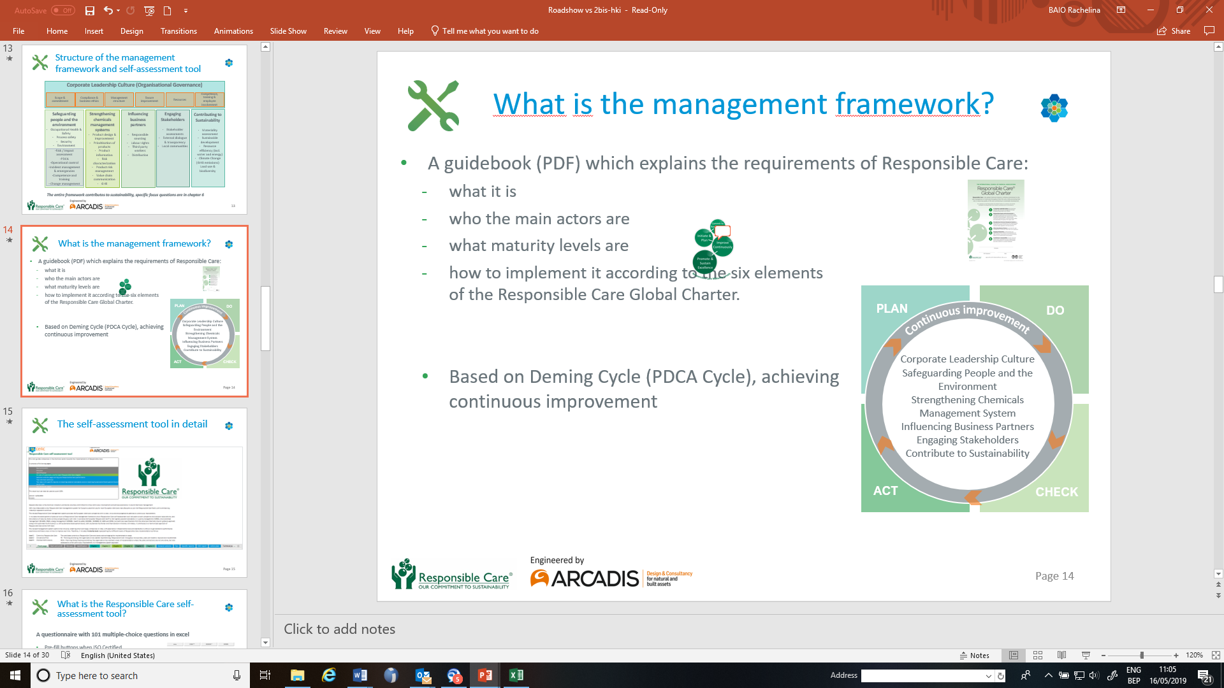

* **„Hoolime ja Vastutame“ ülemaailmse harta seos rahvusvaheliste standarditega**

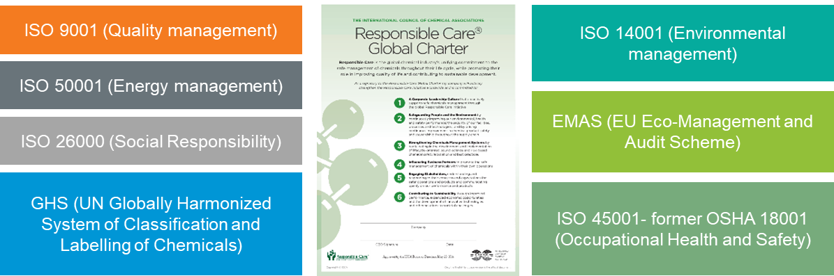

Eespool nimetatud rahvusvahelised standardid hõlmavad „Hoolime ja Vastutame“ valdkondi.

Seos „Hoolime ja Vastutame“ ülemaailmse harta ja standardite vahel kajastub enesehindamise vahendis (tööriistas). See „Hoolime ja Vastutame“ juhtimise raamistik ühendab ka „Hoolime ja Vastutame“ ülemaailmse harta kahe teise olulise keemiatööstuse poolt loodud standardiga, nt RC 14001 (ISO 14001 + Ameerika Keemia Nõukogu (ACC) „Hoolime ja Vastutame“ elemendid) ja RCMS-i tehniline kirjeldus (ACC „Hoolime ja Vastutame“ juhtimissüsteem).

Sidudes küsimused rahvusvaheliste standardite nõuetega, hõlbustatakse „Hoolime ja Vastutame“ hindamist ettevõtete puhul, kes on juba sertifitseeritud ühe valitud ISO standardi suhtes. Samuti aitab see ettevõtetel saada esialgse lüngaanalüüsi rahvusvaheliste standardite suhtes, mille puhul nad pole veel sertifitseeritud.

* **„Hoolime ja Vastutame“ ülemaailmse harta seos jätkusuutlikkuse põhimõtetega**



„Hoolime ja Vastutame“ ülemaailmne harta on seotud jätkusuutlikkuse põhimõtetega ja eelkõige ÜRO 17 säästva (kestliku) arengu eesmärgi (<https://sustainabledevelopment.un.org/?menu=1300>), Cefic jätkusuutlikkuse harta (<https://chemistrycan.com/app/uploads/2017/10/Cefic-Sustainability-Charter-signed.pdf>) ja ChemistryCan algatusega (<https://chemistrycan.com/app/uploads/2017/10/SD-Report2017.pdf>).

Ettevõtted mõistavad, kas ja kuidas nad panustavad SDG-sse „Hoolime ja Vastutame“ rakendamise kaudu.

Lisast leiate lisateavet harta seose kohta rahvusvaheliste standardite ja jätkusuutlikkuse põhimõtetega.

* **Küpsustasemete loomine**

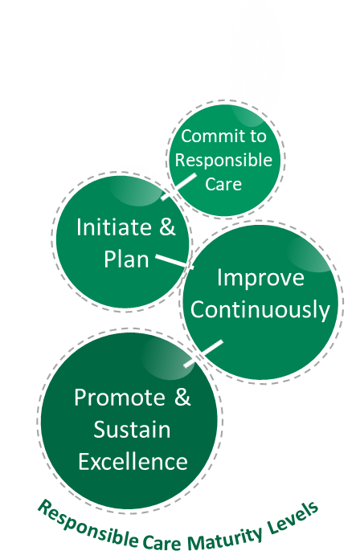

Küpsustasemed on neli erinevat „Hoolime ja Vastutame“ rakendamise taset, mis saadavad ettevõtteid nende teel pideva parendamise poole. Need on määratletud järgmiselt:

***Tase 1: Pühenduge „Hoolime ja Vastutame“ juhtimissüsteemile:*** *Kandidaatettevõte pühendub „Hoolime ja Vastutame“ juhtimissüsteemile ning hakkab tunnistama rakendamiseks vajalikke samme.*

***Tase 2: Algatage ja planeerige:*** *Planeerimine ja tegemine (PT): organisatsioon on alustanud „Hoolime ja Vastutame“ juhtimissüsteemi rakendamist kogu oma äritegevuse käigus; parendamiseks tehakse plaane ja rakendatakse neid.*

***Tase 3: Parendage pidevalt:*** *Planeeri-teosta-kontrolli-tegutse (Plan-Do-Check-Act, PDCA): organisatsioon on jõudnud rakendustasemele, kus plaane ja tegevusi mitte ainult ei tehta, vaid ka hinnatakse pideva parendamise juhtimiseks; täielik juhtimissüsteemi lähenemisviis.*

***Tase 4: Edendage ja hoidke tipptaset:*** *Organisatsioon on saavutanud parema tulemuslikkuse, parema tõhususe. Ettevõttluses ressursside suurendamise edendamiseks ja muutuste kiirendamiseks minnakse edasi, vaadates üle**oma protsesside tõhusus või jagades parimaid praktikaid sarnaste ettevõtete, partneritega jne.*

* **Enesehindamine**

Nagu kirjeldatud 2. peatükis, peaksid „Hoolime ja Vastutame“ programmi praktiseerivad ettevõtted ise igal aastal hindama „Hoolime ja Vastutame“ rakendamise taset. See võimaldab ettevõtetel mõista nende rakendamise taset. Kuna pidev parendamine aja jooksul on „Hoolime ja Vastutame“ peamine mõtteviis, võimaldab enesehindamine ettevõtetel välja töötada ka parendusplaane. Cefic võimaldab ettevõtetele enesehindamise vahendi (tööriista), mis juhendab neid sel teekonnal pideva parendamise suunas (praktiliste juhiste saamiseks vt lisa 6).

## 3.2 „Hoolime ja Vastutame“ rakendamine

Allkirjastades „Hoolime ja Vastutame“ ülemaailmse harta, mida toetavad riigisiseste ühenduste juhtpõhimõtted, pühenduvad ettevõtted rakendama „Hoolime ja Vastutame“ programmi. Selles peatükis selgitatakse üldiselt, kuidas rakendada „Hoolime ja Vastutame“ ülemaailmse harta kuute elementi. Üksikasjalikud juhised rakendamise kohta leiate enesehindamise vahendist (tööriistast).

### 3.2.1 Ettevõtte juhtimiskultuur

**„Hoolime ja Vastutame“ programm juhtkonna eetoses**

Ettevõtete sotsiaalse vastutuse ajastul ootab maailm, et kõrgemad juhid võtaksid vastutuse ja juhtimise, et liikuda ettevõtluskultuuri parendamise suunas. Arvukate juhtumite kaudu on tõestatud, et kõikide protseduuride ja seadmete kõrval on just käitumine see lõppkontroll, mis aitab ära hoida õnnetusi ja liikuda paremuse suunas. Kuna tugev juhtimine on kultuuri selgroog, siis on juhatus see, kes peab kultuuri tõhusa rakendamise saavutamiseks pakkuma tugevat ja pühendunud juhtimist ning ka ressursse. Kuna kõrgematel juhtidel on võim mõjutada organisatsiooni suunda ja kultuuri, on nende pühendumus liikuda organisatsioonisiseselt parendamise suunas hädavajalik. Tegelikult peaks kogu organisatsioon näitama pühendumust oma kultuurile, mida toetavad juhtimisprotsessid ja teadlikkuse tõstmine, kuid lõpuks on visiooni ja kultuuri seadmine juhatuse otsustada. Selleks et tagada kultuuri vastuvõtmine kõigi poolt organisatsioonis, on vaja tõhusat juhtimist ja sellest tulenevaid juhtimisotsuseid.

**„Hoolime ja Vastutame“ kultuuri on kinnistatud ohutu kemikaalijuhtimine**

„Hoolime ja Vastutame“ programmi praktiseerivad ettevõtted loovad ettevõtte juhtimiskultuuri, mis toetab ennetavalt kemikaalide ohutut juhtimist ülemaailmse „Hoolime ja Vastutame“ algatuse kaudu. „Hoolime ja Vastutame“ praktiseerimine nõuab kõrgemate juhtide kaasamist, et pidevalt parandada ettevõtte riskijuhtimist ning kasutada võimalusi töötajate, kogukondade ja varade kaitsmiseks. „Hoolime ja Vastutame“ kinnistatakse oma organisatsiooni tänu selgele juhtimisele, ressursside jaotamisele, rollide määratlemisele, tulemuslikkuse hindamisele juhtkonnapoolsete ülevaatuste kaudu, teadlikkuse tõstmisele, dokumenteerimisele ja muutuste juhtimisele ning selle abil saavutatakse süsteemne parendamine.

**Ettevõtte juhtimise alustalad, mis toetavad „Hoolime ja Vastutame“ rakendamist**

Tuvastatud on erinevad teemad, mida peetakse oluliseks „Hoolime ja Vastutame“ kinnistamiseks organisatsiooni ettevõtte juhtimiskultuuri. Allpool kirjeldatud alustalade rakendamine juhendab organisatsiooni tulemuslikkuse tipptaseme poole ja loob ettevõtte juhtimiskultuuri:

* **Kohaldamisala ja pühendumus:** organisatsioonid näitavad oma pühendumust „Hoolime ja Vastutame“ programmile ning juhivad asjakohaseid riske ja võimalusi.
* **Vastavus:** organisatsioonid kontrollivad oma juriidilisi kohustusi.
* **Juhtimisstruktuur:** organisatsioonid määratlevad rollid, kaasavad juhatuse, lõimivad tervishoiu, ohutuse, keskkonna, energia ja jätkusuutlikkuse teemad töökirjeldustesse ja eesmärkidesse ning rakendavad tervishoiu, ohutuse, keskkonna, energia ja jätkusuutlikkuse protsesside head juhtimist.
* **Parendamise tagamine:** organisatsioonid rakendavad juhtkonnapoolseid ülevaatusi, siseauditeid ja juhtumitele reageerimise uurimisi.
* **Ressursid, koolitus ja töötajate kaasamine:** organisatsioonid eraldavad ressursse tervishoiu, ohutuse, keskkonna, energia ja jätkusuutlikkuse teemadele, teadlikkuse tõstmisele, koolitamisele ja töötajate kaasamisele.
* **Dokumendihaldus:** organisatsioonid haldavad tervishoiu-, ohutus-, keskkonna-, energia- ja jätkusuutlikkusalaseid dokumente ning teavet hästi.
* **Muudatuste juhtimine:** muutus mitte ainult ei toimu, vaid on organisatsioonide poolt hästi juhitud. Organisatsioonid valmistavad ette muudatusi, et piirata mõju „Hoolime ja Vastutame“ tulemuslikkusele.

**Küpsustasemete näide**

Nagu eespool kirjeldatud, nõuab ettevõtte juhtimiskultuuri rakendamine selget **juhtimisstruktuuri**. Selle kehtestamiseks tuleb rakendada mõningaid võtmeprotsesse, nagu **rollide määratlemine, juhatuse kaasamine, kohustuste lõimimine töökirjeldustesse või eesmärkidesse ning põhiprotsesside juhtimine**. „Hoolime ja Vastutame“ ettevõte hindab iga sellise protsessi puhul rakendamise küpsust.

Juhatuse kaasamine näitena („Enesehindamise vahendi (tööriista)“ küsimus 1.5):

* *1.* *tase (pühenduge „Hoolime ja Vastutame“ juhtimissüsteemile): ettevõte hakkab tunnistama „Hoolime ja Vastutame“ juhtimissüsteemi ning juhatus ei pruugi veel otseselt osaleda tervishoiu, ohutuse, keskkonna, energia ja jätkusuutlikkuse teemade juhtimises.*
* *2. tase (algatage ja planeerige): oluliste tervishoiu, ohutuse, keskkonna, energia ja jätkusuutlikkuse teemades on juhatus kaasatud nõustamisse korrigeerivas lähenemisviisis.*
* *3. tase (parendage pidevalt): juhatus on kaasatud; edastatakse tervishoiu, ohutuse, keskkonna, energia ja jätkusuutlikkuse juhtimissüsteemide võimalikke mõjusid organisatsiooni tegevusele (kaubamärgi maine, tegevuste sotsiaalne vastuvõetavus, konkurentidest eristumine, toimimisese tõhusus jne).*
* *4. tase (edendage ja hoidke tipptaset): ettevõttel on juhatus, kes on kaasatud ja kes tegutseb jätkusuutlikkuse küsimustes eestvedajana. Selle teema osas sellele tasemele jõudval organisatsioonil on tippjuhtkond, mis juhib eeskujuna.*

### 3.2.2 Inimeste ja keskkonna kaitsmine

**Keskendumine tervishoiule ja ohutusele, protsessiohutusele, turvalisusele, levitamisele ja keskkonnale**

Keemiatööstus püüdleb selle poole, et inimeste ja keskkonna osas ei juhtuks õnnetusi. See on võtmetähtsusega meie tegevusloa säilitamiseks. **Inimesi ja keskkonda kaitsvate** protsesside rakendamine toob kaasa ressursside tõhusama kasutamise ning selliste riskide ja negatiivsete mõjude vähendamise nagu jäätmed, heited või õnnetused. See annab organisatsioonidele konkurentsieelise ja suurendab sidusrühmade usaldust. „Hoolime ja Vastutame“ ülemaailmse harta teise elemendi (vt lk 6) rakendamise kaudu rakendab ja pidevalt parendab iga „Hoolime ja Vastutame“ organisatsioon protsesse tervishoiu ja ohutuse, protsessiohutuse, turvalisuse, levitamise ja keskkonna (sh energia) valdkonnas. See on „Hoolime ja Vastutame“ juhtimise raamistiku tuum, mis on üle kantud enesehindamise vahendisse (tööriista) 45 küsimuse näol.

**Peamised juhtimisprotsessid, mis juhivad tulemuslikkuse tipptaseme suunas**

Iga sellise teema puhul (tervishoid ja ohutus, protsessiohutus, keskkonnategevuse tulemuslikkus, sh energiatõhusus, levitamine ja turvalisus) rakendavad „Hoolime ja Vastutame“ ettevõtted peamisi juhtimisprotsesse, et liikuda tulemuslikkuse tipptaseme suunas. Need hõlmavad **pühendumust parendada tulemuslikkust, riskihindamist, hooldust, seadmete juhtimist, juhtumite uurimist, hädaolukorraks valmisolekut, pädevust ja koolitust**. Lisaks nendele juhtimisprotsessidele, mida „Hoolime ja Vastutame“ organisatsioonid rakendavad, tuleb juhtida täiendavaid keskendumisaspekte. Keskkonna puhul hõlmavad need näiteks **pinnase saastuse, õhuheidete ja veeheidete** vältimist ja juhtimist. Turvalisuse puhul hõlmavad need näiteks **küberturvalisust, ligipääsukontrolli turvalisuse tagamiseks** jne.

**Küpsustasemete näide**

Keskkond

„Hoolime ja Vastutame“ ettevõtted on pühendunud juhtima oma keskkonnaalast tulemuslikkust („Enesehindamise vahendi (tööriista)“ küsimus 2.34). Allpool toodud küpsustasemete kaudu juhitakse ettevõtteid selle eesmärgi saavutamise suunas.

* *1. tase (pühenduge „Hoolime ja Vastutame“ juhtimissüsteemile): algtasandil ei pöörata erilist tähelepanu keskkonnaalasele tulemuslikkusele. Organisatsioon juhib keskkonnaküsimusi üksnes selleks, et tagada vastavus, kuid ei lähe sellest kaugemale.*
* *2. tase (algatage ja planeerige): organisatsioon on määratlenud strateegilised eesmärgid ja toetab meetmeid organisatsiooni keskkonnajalajälje kontrollimiseks ja vähendamiseks.*
* *3. tase (parendage pidevalt): organisatsioon analüüsib perioodiliselt keskkonnaalase tulemuslikkuse arengut (asjakohaste näitajate kaudu). Analüüsitakse tegevusplaani rakendamist ja parandatakse selle tõhusust. Plaanis võetakse arvesse kogukonna muresid ning organisatsiooni seisukohalt tulenevaid potentsiaalseid riske ja võimalusi.*
* *4. tase (edendage ja hoidke tipptaset): organisatsiooni tippjuhtkond vaatab korrapäraselt üle tulemuslikkuse, peab arvet nende eesmärkide saavutamise osas ning tagab asjakohaste ressursside kättesaadavuse*.

Töötervishoid ja tööohutus

Teine näide inimeste ja keskkonna kaitsmise rakendamispraktikast on see, kuidas organisatsioon teostab protsessiohutusega seotud auditeid ja inspekteerimisi („Enesehindamise vahendi (tööriista)“ küsimus 2.14).

* *1. tase (pühenduge „Hoolime ja Vastutame“ juhtimissüsteemile): „Hoolime ja Vastutame“ ettevõttel on olemas auditiprogramm, mis hõlmab protsessiohutuse paigaldisi ja dokumentatsiooni.*
* *2. tase (algatage ja planeerige): protsessiohutuse ja eesmärkide saavutamise hindamiseks on ettevõte kehtestanud nende auditite jaoks kriteeriumid, süsteemi ja perioodilisuse. Juhtkonnapoolne ülevaatus hõlmab audititulemuste läbivaatamist ja hindamist iga osakonna või ettevõtte sektori eesmärkide osas. Süsteemi toimimise kontrollimiseks tuvastatakse näitajad.*
* *3. tase (parendage pidevalt): audititest ja inspekteerimistest tulenevaid parandusi prioriseeritakse. Audititulemusi kasutatakse tulevaste eesmärkide määratlemisel.*
* *4. tase (edendage ja hoidke tipptaset): ettevõte võib pidada end parimaks, kui ta on kõik eespool nimetatud toimingud ellu viinud ja kui kõik protsessi ohutusega seotud dokumendid vaadatakse regulaarselt üle, et tagada nende ajakohasus (nt kõiki muudatusi võetakse arvesse ja hinnatakse).*

### 3.2.3 Kemikaalijuhtimissüsteemide tugevdamine

**Tootevastutus juhendab ohutut kemikaalijuhtimist**

„Hoolime ja Vastutame“ ettevõtted seavad töötajate tervise, ohutuse ja keskkonnakaitse oma äri keskmesse, tagades kemikaalide ohutu juhtimise kogu nende olelusringi vältel. Nad saavutavad selle tootevastutuse kaudu, mis annab neile platvormi riskide tuvastamiseks varases etapis ja nende riskide juhtimiseks väärtusahelas, võimaldades seeläbi inimeste tervise ja keskkonna piisavat kaitset. Tootevastutus nõuab tiheda ja püsiva dialoogi arendamist ning toimivaid suhteid tarnijate, klientide ja teistega asjakohastes väärtusahelates. Need osapooled peaksid väärtusahelas jagama teavet üles ja alla poole, et tagada kemikaalide ohutu kasutamine ja juhtimine kogu nende olelusringi vältel. Seda tehes aitavad nad ka ettevõtetel ja nende partneritel vastata suurenevale nõudlusele kemikaalide ohutu ja keskkonnasäästliku kasutamise osas. **Kemikaalijuhtimissüsteemide tugevdamine** suurendab klientide lojaalsust ja laiendab tootevastutuse positiivset mõju väärtusahelas. Lisaks vähendab riski hindamine ja vältimine võimalikku kahju ja vastutust.

**Peamised juhtimisprotsessid, mis juhivad tulemuslikkuse tipptaseme suunas**

„Hoolime ja Vastutame“ organisatsioon tugevdab kemikaalijuhtimissüsteeme, juhtides **toote projekteerimist ja parendamist, toodete prioriseerimist, tooteteavet, riski iseloomustamist ning toote riskijuhtimist ja teabevahetust väärtusahelas.**

**Küpsustasemete näide**

Üks kemikaalijuhtimissüsteemide tugevdamiseks rakendatavatest protsessidest on organisatsiooni toodete kohta olemasoleva ohuteabe juhtimine („Enesehindamise vahendi (tööriista)“ küsimus 3.4).

* *1. tase (pühenduge „Hoolime ja Vastutame“ juhtimissüsteemile): algtasemel „Hoolime ja Vastutame“ organisatsioonil on kehtestatud protsess, et koguda kättesaadavat teavet toote ohutuse, tervise- ja keskkonnaohtude kohta.*
* *2. tase (algatage ja planeerige): organisatsioon on struktureerinud olemasoleva teabe dokumenteeritud süsteemi, mida ajakohastatakse regulaarselt ja mis on hõlpsasti kättesaadav.*
* *3. tase (parendage pidevalt): olemasolevat teavet hinnatakse usaldusväärsuse suhtes ja see võetakse kokku jälgimissüsteemis, mis on välja töötatud teabeallika ja läbivaatuse jälgimiseks (sealhulgas usaldusväärse näitaja).*
* *4. tase (edendage ja hoidke tipptaset): andmete jagamise edendamiseks teeb organisatsioon kolmandatele osapooltele kättesaadavaks oma siseteabe võimalikult suures ulatuses, aidates näiteks kaasa loomkatsete tegemise piiramisele ja ennustavate mudelite andmebaaside rikastamisele*.

### 3.2.4 Äripartnerite mõjutamine

**Koostöö kiirendab muutusi**

„Hoolime ja Vastutame“ praktika ületab tootmiskoha piire. Samuti julgustatakse äripartnereid edendama kemikaalide ohutut käitlemist oma tegevuses. Partnerlused loovad ja jagavad tõhusust ning kiirendavad muutusi. Kui aga partnerid ei jaga samasugust juhtimiskultuuri vastutuse võtmisel inimeste ja keskkonna kaitseks, muutuvad nad ohuks kogu (tarne)ahela mainele. „Hoolime ja Vastutame“ organisatsioonid ergutavad seega tarnijate paremat tulemuslikkust, lõimides nad organisatsiooni ärisüsteemi ja **mõjutades äripartnereid**, et parandada nende tulemuslikkust tervishoiu, ohutuse, keskkonna, energia ja jätkusuutlikkuse alal ja et käivitada parendamine kogu väärtusahelas.

**Peamised juhtimisprotsessid, mis juhivad tulemuslikkuse tipptaseme suunas**

Äripartnerite mõjutamiseks rakendatakse protsesse **vastutustundliku hankimise, väärtusahela koostöö, äritegevuse usaldusväärsuse, töötajate õiguste, logistikapartnerite hindamise, allkasutaja andmete ja omandikaitse** kontrolli parandamiseks. Neli küpsustaset pakuvad järkjärgulist lähenemist, et parandada iga nimetatud teema juhtimist.

**Küpsustasemete näide**

„Hoolime ja Vastutame“ ettevõte on pühendunud vastutustundlikule hankimisele („Enesehindamise vahendi (tööriista)“ küsimus 4.1).

* *1. tase (pühenduge „Hoolime ja Vastutame“ juhtimissüsteemile): algtasandil tunnistab organisatsioon etappe. Seetõttu täidab organisatsioon oma regulatiivseid kohustusi ja vastutustundliku hankimise osas on ametlik protsess paigas.*
* *2. tase (algatage ja planeerige): poliitika määrab kindlaks organisatsiooni lähenemisviisi vastutustundliku hankimise suhtes ning organisatsioon nõuab, et selle (tema) tarnijad tunnistaksid seda poliitikat ja toetaksid oma koostöö kaudu ettevõtete sotsiaalse vastutuse lähenemisviisi.*
* *3. tase (parendage pidevalt): organisatsioon on kaardistanud hankeriskid ning võtab arvesse mõju keskkonnale, kasutades ostetud kaupade, seadmete ja teenuste valikuprotsessis keskkonnakriteeriume. Energiat kasutavate toodete, seadmete või teenuste hankimisel võtab organisatsioon ühe kriteeriumina arvesse eeldatava kasutusaja energiaalast tulemuslikkust.*
* *4. tase (edendage ja hoidke tipptaset): lõpuks, neljandale küpsustasemele jõudnud organisatsioon investeerib keskkonnahoidlikumate seadmete, kaupade ja teenuste hankimisse ning seab mõjuhinnangutel põhinevaid prioriteete*.

### 3.2.5 Sidusrühmade kaasamine

Ettevõtted eraldatult ei eksisteeri. Need tuginevad suhetele klientide, töötajate, kogukondade, tarnijate, investorite, ametiasutuste ja paljude teistega. **Sidusrühmade kaasamine**, teadmine, mida nad ootavad, ja nende muredele reageerimine on ettevõtte sotsiaalse vastutuse alustala. Sidusrühmade asjakohase kaasamise abil saavad organisatsioonid kasvatada usaldust ja suunata oma parendusi nendele teemadele, mis nende sidusrühmade ja ettevõtte jaoks tõeliselt olulised on. Sidusrühmade vahelise mõistmise edendamine vähendab võimalikke konflikte ja soodustab tõhusat koostööd – võidavad nii sidusrühmad kui ka neid kaasavad organisatsioonid.

**Peamised juhtimisprotsessid, mis juhivad tulemuslikkuse tipptaseme suunas**

„Hoolime ja Vastutame“ ettevõtted püüavad ühiskonda kaasata ning vastata sidusrühmade muredele ja ootustele. **Sidusrühmade hindamine, väline dialoog** ja läbipaistvus **teabe avalikustamise** ja **kohalike kogukondade toetamise** kaudu ning **kohaliku tööhõive ja hariduse ergutamine** on „Hoolime ja Vastutame“ ettevõtte võtmeprotsessid sidusrühmade kaasamiseks.

**Küpsustasemete näide**

„Hoolime ja Vastutame“ ettevõtete eesmärk on olla läbipaistev ja avaldada teavet („Enesehindamise vahendi (tööriista)“ küsimus 5.3) oma sidusrühmadega.

* *1. tase (pühenduge „Hoolime ja Vastutame“ juhtimissüsteemile): organisatsioon avaldab tervishoiu-, ohutus-, keskkonna-, energia- ja jätkusuutlikkusalast teavet üksnes konkreetsete nõudmiste korral.*
* *2. tase (algatage ja planeerige): organisatsiooni tulemuslikkuse hindamise tulemused avalikustatakse.*
* *3. tase (parendage pidevalt): organisatsioon avalikustab tervishoiu, ohutuse, keskkonna, energia ja jätkusuutlikkuse alase tulemuslikkuse tulemused igal aastal pärast seda, kui kolmas osapool on need üle vaadanud.*
* *4. tase (edendage ja hoidke tipptaset): organisatsioon jagab ennetavalt oma tulemuslikkuse hindamise tulemusi asjaomaste sidusrühmadega, nt organisatsiooni juhtkond teavitab saavutatud tulemustest tsiviilhaldust ja teisi riigiasutusi või kohalikku kogukonda*.

### 3.2.6 Jätkusuutlikkusesse panustamine

Maailm, kus elame, on üleminekujärgus. Ühinenud Rahvaste Organisatsiooni säästva arengu tegevuskava aastaks 2030 vastuvõtmisega ja Pariisi lepingu allkirjastamisega on maailm võtnud suuna tegeleda kliimamuutuste ja keskkonnaga. Keemiatööstusel on selles üleminekus ülioluline roll kõigis tööstusharudes, alates tervishoiust, hügieenist, ehitusest ja transpordist kuni põllumajanduse ja energiaga varustamiseni, kuna see võimaldab vajalikke ümberkorraldusi. Cefic ja selle liikmed on välja töötanud jätkusuutlikkuse harta ning leppinud kokku innovatsiooni edendamise teekaardis. Need keskendavad jätkusuutliku arengu edendamiseks ressursid neljas kriitilises valdkonnas:

* vähese süsihappegaasi heitega majandusele ülemineku võimaldamine;
* liikumine ressursitõhususe suunas globaalsetes väärtusahelates ja meie tegevustes;
* ringmajanduse põhimõtete vastuvõtmise edendamine, et ennetada jäätmeid, saavutada vähese süsihappegaasi heitega majandus ja suurendada ressursitõhusust;
* inimeste ja keskkonna kahjustamise ennetamine kogu olelusringi vältel.

**Peamised juhtimisprotsessid, mille kaudu „Hoolime ja Vastutame“ aitab kaasa jätkusuutlikkusele**

„Hoolime ja Vastutame“ **aitab kaasa jätkusuutlikkusele** ja neljale kriitilisele valdkonnale järgmiste protsesside kaudu:

* **olulisuse hindamine:** organisatsioonid määratlevad asjakohased teemad ja olulisuse, võttes arvesse seda, mis on nende välistele sidusrühmadele ja organisatsioonile kõige olulisem.
* **jätkusuutlik areng:** organisatsioonid kavandavad oma panust säästva (kestliku) arengu eesmärkidesse (SDG-d).
* **kommunikatsioon jätkusuutlikkuse osas:** organisatsioonid kaasavad oma sidusrühmi jätkusuutlikkuse teemal ja esitavad jätkusuutlikkuse aruandeid.
* **jätkusuutlik tooteportfell:** toodete projekteerimisel võetakse arvesse paremaid jätkusuutlikkuse tulemusi; organisatsioon hindab oma portfelli jätkusuutlikkust.
* **ressursitõhusus ja ringmajandus:** organisatsioonid juhivad ja parandavad oma ressursitõhusust, ergutavad ringmajandust, parandades oma toodete ringlussevõetavust ja vastupidavust, liiguvad jätkusuutlikkuse kriteeriumidel põhineva innovatsiooni suunas, stimuleerivad (asjatundjate) kogusid ja koostööd ning edendavad jätkusuutlikke tarbimisviise.
* **veekasutus:** organisatsioonid kontrollivad ja optimeerivad oma veetarbimist.
* **maakasutus ja bioloogiline mitmekesisus:** organisatsioonid on tuvastanud ja juhivad oma mõju bioloogilisele mitmekesisusele.
* **kliima ja energiaalane tulemuslikkus:** parandatakse energiaalast tulemuslikkust, vähendatakse kasvuhoonegaaside heiteid ja organisatsioonid valmistuvad kliimamuutusteks rakendades kohanemismeetmeid.
* **mitmekesisus:** organisatsioonid tagavad võrdsed võimalused värbamisel ja kogu karjääri vältel igat tüüpi mitmekesisuse suhtes.

**Küpsustasemete näide**

„Hoolime ja Vastutame“ ettevõtted panevad paika protsessi, et projekteerida jätkusuutlikkuse osas paremate tulemustega tooteid („Enesehindamise vahendi (tööriista)“ küsimus 6.4).

* *1. tase (pühenduge „Hoolime ja Vastutame“ juhtimissüsteemile): alustava „Hoolime ja Vastutame“ organisatsiooni puhul ei võeta toodete projekteerimiseljätkusuutlikkusega seotud kaalutlusi süstemaatiliselt arvesse.*
* *2. tase (algatage ja planeerige): organisatsioon on määratlenud ühise arusaamise sellest, mida tähendab „jätkusuutlikkus“ tooteportfellides, tuvastanud sidusrühmade kriitilise tähtsusega mured ja peamised otsustuspunktid toote väljatöötamisel.*
* *3. tase (parendage pidevalt): organisatsioon on seadnud sisse protsessi oma portfelli jätkusuutlikkuse hindamiseks: määratletakse eesmärgid, kohaldamisala, protsessid ja hindamissegmendid. Turusignaalid kogutakse kokku.*
* *4. tase (edendage ja hoidke tipptaset): organisatsioon rakendab ja seirab jätkusuutlikkuse tulemuslikkuse hindamise süsteemi ning raporteerib selle osas avalikkusele, klientidele ja teistele asjaomastele sidusrühmadele*.

## 3.3 Enesehindamise vahend (tööriist)

**„Hoolime ja Vastutame“ rakendamise hõlbustamine**

„Hoolime ja Vastutame“ rakendamise kontrollimise hõlbustamiseks pakub Cefic ettevõtetele kaasasolevat enesehindamise vahendit (tööriista). Selle vahendi (tööriista) eesmärk on aidata ettevõtetel saada selge ülevaade oma tulemuslikkusest, kujundada oma pühendumust ja õppida, milliseid samme võiks parendamiseks teha, kohandatud nõuannete abil. Vahend (tööriist) põhineb Excelis rakendatud lihtsal valikvastustega vormingus küsimustikul, mis on üles ehitatud vastavalt „Hoolime ja Vastutame“ ülemaailmse harta kuuele elemendile. Vahend (tööriist) on loodud selleks, et hõlbustada hindamist ettevõtete puhul, mis on juba valitud ISO standardite järgi sertifitseeritud, aga ka selleks, et võimaldada esialgset lünga analüüsi rahvusvaheliste standardite suhtes ettevõtetele, mis pole sertifitseeritud. Vahend (tööriist) näitab, kas rahvusvaheline standard on veel kaugel või on juba käeulatuses. Iga standardi kõiki aspekte siiski ei käsitleta. Organisatsiooni puhul, mis kavatseb astuda samme sertifitseerimise suunas ühe valitud standardi suhtes, soovitame jälgida lisas 3 esitatud kaardistamist (tabelid 2 ja 3). Sel viisil saab põhjalikult hinnata oma seisu kõigi nõuete suhtes, isegi nende suhtes, mis ei kuulu käesolevasse „Hoolime ja Vastutame“ juhtimise raamistikku.

**Tulemuslikkuse tipptaseme aruandlus juhib pidevat parendamist**

Liikumaks „Hoolime ja Vastutame“ programmis pideva parendamise suunas, on oluline teada oma staatust ja omada selget visiooni sellest, kuhu ollakse teel.

„Hoolime ja Vastutame“ tulemuslikkuse tipptaseme parendamise teekonnal on esimene samm enesehindamise vahend (tööriist). See loob ülevaate organisatsiooni hetkeseisust. Täites küsimustikku kohusetundlikult ja hoolikalt, saab organisatsioon luua oma staatuse või edusammude kohta tõese ja usaldusväärse hinnangu. See aitab prioriseerida neid teemasid, mille osas edasiminekut kõige rohkem soovitakse. See toetab muudatuste juhtimise protsesside rakendamist tegevusplaani koostamise teel. See tuvastab, milliseid muudatusi on vaja iga peatüki jaoks, et saavutada enda määratletud eesmärgid, muu hulgas tulemuste kvantifitseerimise kaudu, või läheneda vastavusele valitud standardite osas. Ja lõpuks, see saab heakskiidu kõrgemalt juhtkonnalt. „Hoolime ja Vastutame“ juhtimise raamistik ja enesehindamise vahendis (tööriistas) esitatud rakendusnõuanded toetavad juhtimisprotsesside väljakujunemist.

# LISA

## 1. „Hoolime ja Vastutame“ tulemuslikkuse põhinäitajad (KPI-d)

|  |  |  |
| --- | --- | --- |
| **Teema** | **KPI** | **Ühikud** |
| **Tervishoiu ja ohutuse (alane) tulemuslikkus** | Töötajate surmajuhtumite arv | Inimest |
| Küsitluses olevate töötajate arv | Tuhat inimest |
| Kaotatud tööajaga vigastuste määr töötajate kohta | Kaotatud tööajaga juhtumid miljoni töötunni kohta |
| Küsitluses olevate töötajate arv | Tuhat inimest |
| Töövõtjate surmajuhtumite arv | Inimest |
| Küsitluses olevate töövõtjate arv | Tuhat inimest |
| Kaotatud tööajaga vigastuste määr töövõtjate kohta | Kaotatud tööajaga juhtumid miljoni töötunni kohta |
| Küsitluses olevate töövõtjate arv | Tuhat inimest |
| Protsessiohutuse juhtumite arv | Sündmused (juhtumid) |
| Töötatud tundide arv aastas (töötajad + töövõtjad) | Miljonit tundi aastas |
| **Keskkonnaalane tulemuslikkus** | Ohtlikud jäätmed prügilasse | Tonni aastas |
| Mitteohtlikud jäätmed prügilasse | Tonni aastas |
| Vääveldioksiid | Tonni SO2 aastas |
| Lämmastikoksiidid | Tonni NO2 aastas |
| Lenduvad orgaanilised ühendid | Tonni VOC (LOÜ) aastas |
| Süsinikdioksiid – otsene CO2 heide | Miljonit tonni CO2 aastas |
| Süsinikdioksiid – kaudne CO2 heide | Miljonit tonni CO2 aastas |
| Süsinikdioksiid – kogu CO2 heide | Miljonit tonni CO2 aastas |
| GHG – dilämmastikoksiid | Tonni aastas |
| GHG – dilämmastikoksiid CO2 ekvivalentides | Tonni CO2 ekvivalenti aastas |
| GHG – fluorosüsivesinikud | Tonni aastas |
| GHG – fluorosüsivesinikud CO2 ekvivalentides | Tonni CO2 ekvivalenti aastas |
| GHG – kogu muu GHG (kasvuhoonegaaside) heide CO2 ekvivalentides | Tonni CO2 ekvivalenti aastas |
| Keemiline hapnikutarve | Tonni hapnikku aastas |
| Fosforiühendid | Tonni fosforit aastas |
| Lämmastikuühendid | Tonni lämmastikku aastas |
| **Ressurside kasutamine** | Energiakasutamine | Tonni kütteõli ekvivalenti aastas |
| Spetsiifiline energiatarbimine (energiatõhusus) | Tonni kütteõli ekvivalenti ühe tonni toodangu kohta |
| a. Veetarbimine – ühisveevärk | Miljonit kuupmeetrit aastas |
| b. Veetarbimine – põhjavesi | Miljonit kuupmeetrit aastas |
| c. Veetarbimine – pinnavesi (jõgi, järv) | Miljonit kuupmeetrit aastas |
| d. Veetarbimine – siseveed kokku (a + b + c) | Miljonit kuupmeetrit aastas |
| e. Veetarbimine – merevesi | Miljonit kuupmeetrit aastas |
| f. Veetarbimine – muud | Miljonit kuupmeetrit aastas |
| g. Veetarbimine – kokku (a + b + c + e + f) | Miljonit kuupmeetrit aastas |
| **Transpordijuhtumid** | Maantee – juhtumite koguarv | Juhtumid |
| Maantee – transpordimaht | Miljonit tonni aastas |
| Raudtee – juhtumite koguarv | Juhtumid |
| Raudtee – transpordimaht | Miljonit tonni aastas |
| Kokku – juhtumite koguarv | Juhtumid |
| Kokku – kogu transpordimaht | Miljonit tonni aastas |

* Rohelisega märgitud KPI-de raporteerimine on kohustuslik. Teised KPI-d on soovitatavad.

## 2. Kaheksa tunnusjoont

ICCA „Hoolime ja Vastutame“ tunnusjooned kirjeldavad mis tahes riigisisese/piirkondliku „Hoolime ja Vastutame“ algatuse põhielemente. Riigisisesed ühendused peavad nendega vastavuses olema.

1) Kehtestage ja rakendage juhtpõhimõtted, millele liikmesettevõtted alla kirjutavad. Ühenduse „Hoolime ja Vastutame“ algatuse juhtpõhimõtted kirjeldavad üldiselt eetikat, poliitikaid ja eesmärke, mis on seotud ühenduse liikmete pühendumisega keskkonna, tervishoiu ja ohutuse pidevale parendamisele.

2) Võtke kasutusele tiitel ja logo, mis on kooskõlas „Hoolime ja Vastutame“ algatusega. Ühendus litsentsib osalevatel liikmesettevõtetel õiguse logo kasutada. Lisaks peaks iga ühendus välja töötama ICCA „Hoolime ja Vastutame“ suuniste kohased logo ja nime kasutamise eeskirjad, et vältida nende väärkasutust vastavalt riiklikele seadustele ja määrustele.

3) Rakendage juhtimispraktikaid mitmete süsteemide, koodeksite, poliitikate või juhendite kaudu, et aidata ettevõtetel saavutada paremat tulemuslikkust.

4) Töötage välja tulemuslikkuse näitajate kogum, mille suhtes saab parendusi mõõta. Iga „Hoolime ja Vastutame“ ühendus peab välja töötama süsteemi, et koguda oma liikmetelt KPI-sid ja anda aru nende näitajate suhtes tehtud edusammudest. RCLG (Responsible Care Leadership Group) on välja töötanud näitajate lähtekogumi, mida kõik ühendused peaksid tulemuslikkuse andmete kogumise lähtepunktiks pidama (vt lisas toodud tabelit 1).

5) Suhelge huvipooltega nii liikmete hulgas kui ka väljaspool. Pühendumine „Hoolime ja Vastutame“ programmile annab märku avatusest ja reageerimisvalmidusest välisosapoolte muredele kemikaalide juhtimise osas (st keskkonnaorganisatsioonid, valitsusüksused, tehase kogukonnad, riigisisesed avalikud huvirühmad, ametiühingud, muud eriala (kaubandus-) organisatsioonid, tarbijad, kaubanduspartnerid ja muud huvikaitserühmad).

6) Jagage parimaid praktikaid infovõrgustike kaudu.

7) Julgustage kõiki ühenduse liikmesettevõtteid pühenduma „Hoolime ja Vastutame“ programmile ja selles osalema.

8) Tutvustage ja kohaldage süstemaatilisi protseduure, et kontrollida „Hoolime ja Vastutame“ mõõdetavate elementide rakendamist liikmesettevõtetes. Tõendamisprotsessid arenevad tavaliselt aja jooksul ja metoodikaid saab kohandada vastavalt riigisisestele/piirkondlikele vajadustele. Ajalooliselt on Euroopas olnud erinevaid kontrollisüsteeme, alates enesehindamisest kuni kolmanda osapoole kontrollini.

## 3. Maatriksi kaardistamine: „Hoolime ja Vastutame“ ülemaailmne harta, rahvusvahelised standardid ja jätkusuutlikkuse põhimõtted

**Tabel 2. Ristviited „Hoolime ja Vastutame“ ülemaailmse harta, rahvusvaheliste standardite ja jätkusuutlikkuse põhimõtete vahel. Üksikasjalikumad ristviited on esitatud tabelis 3.**

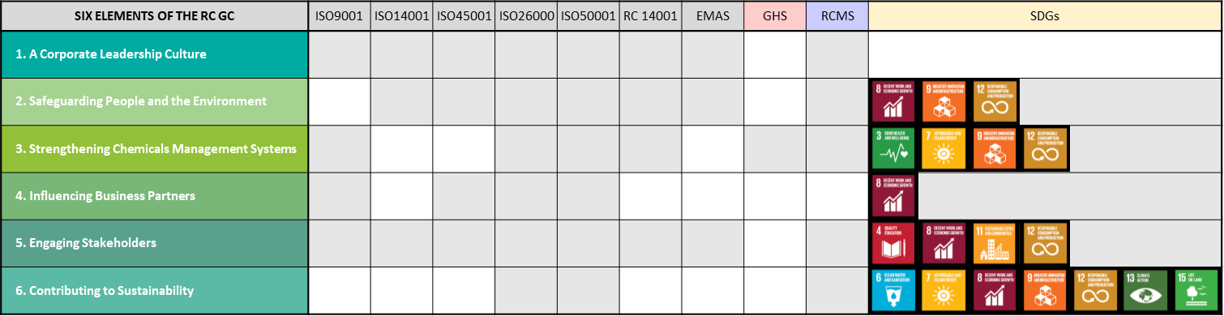

**Tabel 3. Üksikasjalikud ristviited rahvusvaheliste standardite, keemiatööstuse poolt loodud standardite ja „Hoolime ja Vastutame“ ülemaailmse harta kõrgetasemelise struktuuri vahel.**

**Legend:**

|  |  |
| --- | --- |
|  | nõue, mis sisaldub standardis ja on seotud „Hoolime ja Vastutame“ küpsustasemega |
|  | nõue, mis sisaldub standardis, kuid ei ole hõlmatud ühegi „Hoolime ja Vastutame“ juhtimise raamistiku küsimusega |
|  | nõue, mis selles konkreetses standardis puudub |
| * Eelmine OHSAS 18001 | |

| **Viited** | **ISO9001: 2015** | **ISO14001:2015** | **EMAS IV** | **RC14001:2015** | **ISO45001:2018\*** | **ISO50001:2018** | **RCMS: 2013** | **ISO 26000** |
| --- | --- | --- | --- | --- | --- | --- | --- | --- |
| **4   Organisatsiooni kontekst** | | | | | | | | |
| **4.1   Organisatsiooni ja selle konteksti mõistmine** |  |  |  |  |  |  |  |  |
| **4.2   Huvipoolte vajaduste ja ootuste mõistmine** |  |  |  |  |  |  |  |  |
| **4.3   Juhtimissüsteemi kohaldamisala kindlaksmääramine** |  |  |  |  |  |  |  |  |
| **4.4   Juhtimissüsteem** |  | N | N | N | N | N |  |  |
| **5   Juhtkond** | | | | | | | | |
| **5.1   Juhtkond ja pühendumus** |  |  |  |  |  |  |  |  |
| 5.1.1. Üldist |  | N | N | N | N | N |  |  |
| 5.1.2 Kliendikesksus | N |  |  |  |  |  |  |  |
| **5.2   Poliitika** |  |  |  |  |  |  |  |  |
| 5.2.1  Poliitika loomine |  |  |  |  |  |  |  |  |
| 5.2.2 Poliitika edastamine |  |  |  |  |  |  |  |  |
| 5.2.3. Poliitika asjakohasus |  |  |  |  |  |  |  |  |
| **B.1.   Keskkonnaalase tulemuslikkuse pidev parendamine** |  |  | N |  |  |  |  |  |
| **5.3   Organisatsioonilised rollid, kohustused ja volitused** |  |  |  |  |  |  |  |  |
| **5.4 Töötajate konsulteerimine ja osalemine** |  |  |  |  |  |  |  |  |
| **B.2.   Juhtkonna esindaja(d)** |  |  |  |  |  |  |  |  |
| **6   Planeerimine** | | | | | | | | |
| **6.1   Riskide ja võimalustega tegelemise meetmed** | N |  |  |  |  | N |  |  |
| **B.3   Keskkonnaülevaade** |  |  | N |  |  |  |  |  |
| 6.1.1   Üldist | N | N | N | N | N | N |  |  |
| 6.1.2   Keskkonnaaspektid / Ohu tuvastamine ning riskide ja võimaluste hindamine | N |  |  |  |  | N |  |  |
| 6.1.3   Vastavuskohustused / Õigusaktide nõuete ja muude nõuete kindlaksmääramine | N |  |  |  |  | N |  |  |
| **B.4.   Õiguslik vastavus** |  |  | N |  |  |  |  |  |
| 6.1.4   Tegevuse planeerimine | N | N | N | N | N | N |  |  |
| **6.2 Eesmärgid ja nende saavutamise kavandamine** |  |  |  |  |  |  |  |  |
| 6.2.1   Eesmärgid | N | N | N | N |  | N |  |  |
| **B.5.   Keskkonnaeesmärgid** |  |  | N |  |  |  |  |  |
| 6.2.2   Tegevuse planeerimine eesmärkide saavutamiseks | N | N | N | N | N | N |  |  |
| **6.3 Muudatuste planeerimine / Energiaülevaade** | N |  |  |  |  |  |  |  |
| **6.4 Energiatulemuslikkuse indikaatorid** |  |  |  |  |  |  |  |  |
| **6.5 Energia lähteolukord** |  |  |  |  |  |  |  |  |
| **6.6 Energiaandmete kogumise planeerimine** |  |  |  |  |  |  |  |  |
| **7   Tugi** | | | | | | | | |
| **7.1   Ressursid** |  |  |  |  |  |  |  |  |
| 7.1.1  Üldist |  |  |  |  |  |  |  |  |
| 7.1.2  Inimesed |  |  |  |  |  |  |  |  |
| 7.1.3  Taristu |  |  |  |  |  |  |  |  |
| 7.1.4 Keskkond protsessi toimimiseks |  |  |  |  |  |  |  |  |
| 7.1.5 Ressursside seire ja mõõtmine |  |  |  |  |  |  |  |  |
| 7.1.6 Organisatsiooni teadmised |  |  |  |  |  |  |  |  |
| **7.2   Pädevus** |  |  |  |  |  |  |  |  |
| **B.6.   Töötaja kaasamine** |  |  |  |  |  |  |  |  |
| **7.3  Teadlikkus** |  |  |  |  |  |  |  |  |
| **7.4   Suhtlus (teabevahetus, -edastus, kommunikatsioon)** | N |  | N | N | N | N |  |  |
| 7.4.1   Üldist | N | N | N | N | N | N |  |  |
| 7.4.2   Sisekommunikatsioon (sisesuhtlus) | N |  |  |  |  |  |  |  |
| 7.4.3   Väliskommunikatsioon (välissuhtlus) | N | N | N |  | N | N |  |  |
| **B.7.   Suhtlus (teabevahetus, -edastus, kommunikatsioon)** |  |  |  |  |  |  |  |  |
| **7.5   Dokumenteeritud teave** |  |  |  |  |  |  |  |  |
| 7.5.1   Üldist |  |  |  |  |  |  |  |  |
| 7.5.2   Loomine ja ajakohastamine |  |  |  |  |  |  |  |  |
| 7.5.3   Dokumenteeritud teabe kontroll |  |  |  |  |  |  |  |  |
| **8   Toimimine (organisatsiooni töö, käitamine, tegevused)** | | | | | | | | |
| **8.1   Töö planeerimine ja kontroll** |  |  |  |  |  |  |  |  |
| 8.1.1  Üldist |  | N | N | N | N | N |  |  |
| 8.1.2 Ohtude kõrvaldamine ja riskide vähendamine |  |  |  |  |  |  |  |  |
| 8.1.3 Muudatuste juhtimine |  |  |  |  | N |  |  |  |
| 8.1.4  Hankimine |  |  |  |  |  |  |  |  |
| **8.2   Nõuded toodetele ja teenustele / Hädaolukorraks valmisolek ja reageerimine** |  |  |  |  |  |  |  |  |
| 8.2.1  Kliendisuhtlus |  |  |  |  |  |  |  |  |
| 8.2.2 Toodete ja teenuste nõuete kindlaksmääramine |  |  |  |  |  |  |  |  |
| 8.2.3 Toodete ja teenuste nõuete ülevaatamine |  |  |  |  |  |  |  |  |
| 8.2.4  Toodete ja teenuste nõuete muutmine | N |  |  |  |  |  |  |  |
| **8.3  Toodete ja teenuste projekteerimine ja arendamine** |  |  |  |  |  |  |  |  |
| 8.3.1 Üldist |  |  |  |  |  |  |  |  |
| 8.3.2 Projekteerimis- ja arendustegevuse planeerimine |  |  |  |  |  |  |  |  |
| 8.3.3 Projekteerimis- ja arendustegevuse sisendid |  |  |  |  |  |  |  |  |
| 8.3.4 Projekteerimis- ja arendustegevuse kontrollid |  |  |  |  |  |  |  |  |
| 8.3.5 Projekteerimis- ja arendustegevuse väljundid |  |  |  |  |  |  |  |  |
| 8.3.6 Projekteerimis- ja arendustegevuse muutused |  |  |  |  |  |  |  |  |
| **8.4  Väliselt pakutavate protsesside, toodete ja teenuste kontroll** | N |  |  |  |  |  |  |  |
| 8.4.1 Üldist | N |  |  |  |  |  |  |  |
| 8.4.2 Kontrolli tüüp ja ulatus | N |  |  |  |  |  |  |  |
| 8.4.3 Teave välistela pakkujatele | N |  |  |  |  |  |  |  |
| **8.5  Tootmine ja teenusepakkumine** |  |  |  |  |  |  |  |  |
| 8.5.1 Tootmise ja teenusepakkumise kontroll |  |  |  |  |  |  |  |  |
| 8.5.2 Identifitseerimine ja jälgitavus |  |  |  |  |  |  |  |  |
| 8.5.3 Klientidele või välistele pakkujatele kuuluv vara |  |  |  |  |  |  |  |  |
| 8.5.4 Säilitamine |  |  |  |  |  |  |  |  |
| 8.5.5 Tarnejärgsed tegevused |  |  |  |  |  |  |  |  |
| 8.5.6 Muudatuste kontroll |  |  |  |  |  |  |  |  |
| **8.6 Toodete ja teenuste väljastamine** |  |  |  |  |  |  |  |  |
| **8.7 Nõuetele mittevastavate väljundite kontroll** |  |  |  |  |  |  |  |  |
| **9   Tulemuslikkuse hindamine** | | | | | | | | |
| **9.1 Tulemuslikkuse ja juhtimissüsteemi seire, mõõtmine, analüüs ja hindamine** | N |  |  |  | N |  |  |  |
| 9.1.1 Üldist | N | N | N | N | N | N |  |  |
| 9.1.2 Vastavuse hindamine | N | N | N | N | N |  |  |  |
| 9.1.3 Analüüsimine ja hindamine | N |  |  |  |  |  |  |  |
| **9.2   Siseaudit** |  |  |  |  |  |  |  |  |
| 9.2.1   Üldist | N | N | N | N | N | N |  |  |
| 9.2.2   Siseauditi kava |  | N | N | N | N |  |  |  |
| **9.3   Juhtkonnapoolne ülevaatus** |  |  |  |  |  |  |  |  |
| 9.3.1  Üldist | N | N | N | N | N | N |  |  |
| 9.3.2   Juhtkonnapoolse ülevaatuse sisendid | N | N | N | N | N | N |  |  |
| 9.3.3   Juhtkonnapoolse ülevaatuse sisendid | N | N | N | N | N | N |  |  |
| **10   Parendus** | | | | | | | | |
| **10.1   Üldist** | N | N | N | N | N | N |  |  |
| **10.2   Mittevastavus ja parandusmeetmed** |  |  |  |  |  | N |  |  |
| **10.3   Pidev parendamine** | N | N | N | N | N | N |  |  |
| **0.0  Juhtimissüsteemi komponendid** | | | | | | | | |
| **Poliitika ja juhtimine** |  |  |  |  |  |  | N |  |
| **Planeerimine** |  |  |  |  |  |  | N |  |
| **Rakendamine, kasutamine ja vastutus** |  |  |  |  |  |  | N |  |
| **Tulemuslikkuse mõõtmine, parandus- ja ennetusmeetmed** |  |  |  |  |  |  | N |  |
| **Juhtkonnapoolne ülevaatus** |  |  |  |  |  |  | N |  |
|  |  |  |  |  |  |  |  |  |
|  |  |  |  |  |  |  |  |  |
| **1   Poliitika ja juhtimine** | | | | | | | | |
| 1.1 Kõrgem juhtkond peab „Hoolime ja Vastutame“ algatust tunnustavale organisatsioonile välja töötama poliitika, dokumenteerima ja rakendamaseda ning edastama selle vastavalt vajadusele töötajatele ja teistele sidusrühmadele ning tegema selle üldsusele kättesaadavaks. |  |  |  |  |  |  |  |  |
| 1.2 Poliitika peab organisatsiooni tegevuse, toodete ja protsesside laadi, ulatuse ja mõju seisukohast olema asjakohane. |  |  |  |  |  |  |  |  |
| 1.3 Poliitika peab seadma raamistiku „Hoolime ja Vastutame“ eesmärkide ja sihtide kehtestamiseks ja läbivaatamiseks ning hõlmama pühendumust pidevale parendamisele. |  |  |  |  |  |  |  |  |
| 1.4 Poliitika peab hõlmama pühendumust vastata õiguslikele ja „Hoolime ja Vastutame“ programmiga seotud nõuetele, millele organisatsioon allub või mille on omaks võtnud. |  |  |  |  |  |  |  |  |
| 1.5 Poliitika peab edendama avatust sidusrühmadega. |  |  |  |  |  |  |  |  |
| 1.6 Poliitika peab kajastama pühendumust järgida „Hoolime ja Vastutame“ juhtpõhimõtteid. |  |  |  |  |  |  |  |  |
| 1.7 Poliitikat peab toetama kõrgema juhtkonna ja organisatsiooni muude tasandite poolne nähtav juhtimine, pühendumus ja kaasatus „Hoolime ja Vastutame“ osas. |  |  |  |  |  |  |  |  |
| **2.0  Planeerimine** | | | | | | | | |
| 2.1 Organisatsioonil peab olema süsteem tervishoiu, ohutuse, turvalisuse ja keskkonnaga seotud ohtude tuvastamiseks ning riski hindamiseks ja prioriseerimiseks, mis on seotud:  a) uute ja olemasolevate toodetega;  b) uute ja olemasolevate protsessidega;  c) olemasolevate toodete ja protsesside muudatustega,  sealhulgas:  i. tooraine ja toodete levitamine, transport ja kasutamine;  ii. organisatsiooni toimimisega seotud tegevused, sealhulgas operatsiooniline energiatõhusus ning jäätmete minimeerimine, korduskasutus ja ringlussevõtt. |  |  |  |  |  |  |  |  |
| 2.2 Organisatsioon peab seirama oma äriga seotud kujunemisjärgus tervishoiu-, ohutus-, turvalisus- ja keskkonnaalaseid probleeme ning säilitama jooksvat teavet ohtude ja riskide kohta, mis on seotud:  a) toodetega  b) protsessidega  c) oma toimimisega seotud tegevustega. |  |  |  |  |  |  |  |  |
| 2.3 Organisatsioonil peab paigas olema süsteem, et vaadata üle ja määrata kindlaks nende määruste, õigusaktide ja muude „Hoolime ja Vastutame“ programmiga seotud nõuete kohaldatavus, millele organisatsioon allub või mille on ise omaks võtnud. |  |  |  |  |  |  |  |  |
| 2.4 Organisatsioonil peab olemakehtestatud protsess sidusrühmade perspektiivide hindamiseks. |  |  |  |  |  |  |  |  |
| 2.5 Organisatsioon peab kehtestama „Hoolime ja Vastutame“ eesmärgid ja sihid, mida kohaldatakse:  a) toodetele  b) protsessidele  c) oma toimimisega seotud tegevustele.  Need eesmärgid ja sihid peavad põhinema organisatsiooni prioriseeritud riskidel, sidusrühmade sisendil ning reguleerivatel, õiguslikel ja muudel „Hoolime ja Vastutame“ programmiga seotud nõuetel, mille organisatsioon on omaks võtnud.  Eesmärgid ja sihid peavad:  • olema loodud iga asjakohase funktsiooni jaoks;  • kajastama organisatsiooni pühendumust pidevalt parendada;  • hõlmama ajaraame ja vastutusi täitmise eest.  Organisatsioonil peab olema protsess programmi ja tegevusvajaduste väljaselgitamiseks ja hindamiseks ning ressursside eraldamiseks, et saavutada „Hoolime ja Vastutame“ eesmärke ja sihte. |  |  |  |  |  |  |  |  |
| **3.0   Rakendamine, toimimine ja vastutus** | | | | | | | | |
| 3.1 Organisatsioon peab vastavalt vajadusele dokumenteerima oma „Hoolime ja Vastutame“ juhtimissüsteemi, et tagada selle tõhus rakendamine, hooldus ja kontroll.  Dokumendid peavad olema loetavad, dateeritud, kergesti identifitseeritavad ja kättesaadavad. |  |  |  |  |  |  |  |  |
| 3.2 Kooskõlas „Hoolime ja Vastutame“ juhtpõhimõtetega peab organisatsioon kehtestama ja hooldama süsteeme, mille eesmärk on:  • juhtida oma prioriseeritud riske;  • tagada oma poliitika, eesmärkide ja sihtide saavutamiseks piisavad ohutud toimingud ja hooldustegevused;  • kaitsta keskkonda, säästa ressursse, kaitsta töötajate tervist ning luua ohutu ja turvaline töökeskkond;  • juhtida oma toimimisega seotud toodete, protsesside ja tegevuste muutusi vastavalt riskile. |  |  |  |  |  |  |  |  |
| 3.3 Organisatsioon peab kehtestama, dokumenteerima ja edastama (teatavaks tegema) kohustused ja vastutusalad, et täita enda poolt seatud „Hoolime ja Vastutame“ nõudeid. |  |  |  |  |  |  |  |  |
| 3.4 Organisatsioonil peab olema protsess, et:  a) tuvastada koolitusvajadused;  b) luua ja hooldada tõhusaid koolitusprogramme;  c) kontrollida pädevust inimestel, kes täidavad neid ülesandeid, mis on otseselt seotud organisatsiooni prioriteetsete EHSS-i riskidega. |  |  |  |  |  |  |  |  |
| 3.5 Organisatsioon peab looma ja hoidma dialoogi töötajate ja teiste sidusrühmadegaoma mõju kohta inimeste tervisele, ohutusele, turvalisusele ja keskkonnale ning oma „Hoolime ja Vastutame“ juhtimissüsteemi tulemuslikkuse, organisatsiooni tulemuslikkuse parandamise plaanide ja asjakohaste riskide juhtimise kohta, mis puudutab:  a) tooteid;  b) protsesse; ja  c) toimimisega seotud tegevusi. |  |  |  |  |  |  |  |  |
| 3.5.1 Organisatsioonil peab olema protsess, et:  a) hõlbustada ohu- ja ohutu käitlemise teabe liikumist väärtusahelas oma toodete riskihindamise ja -juhtimise toetamiseks;  b) hõlbustada asjakohaste suuniste, teabe- ja/või koolitusnõuete liikumist väärtusahelas organisatsiooni toodete, protsesside ja tegevusega seotud asjakohaste riskide ja ohtude tundmise toetamiseks;  c) saada tarnijatelt sellist teavet organisatsiooni poolt kasutatavate kaupade ja teenuste kohta. |  |  |  |  |  |  |  |  |
| 3.5.2 Organisatsioonil peab olema protsess, mis võimaldab tooteohutuse ja -vastutuse teabe avalikkusele kättesaadavaks teha. |  |  |  |  |  |  |  |  |
| 3.5.3 Organisatsioon peab osalema „Hoolime ja Vastutame“ programmi osaks olevates vastastikuse abistamise programmides ja jagamistegevustes. |  |  |  |  |  |  |  |  |
| 3.6 Organisatsioon peab kaasama töötajaid „Hoolime ja Vastutame“ programmi väljatöötamisse, edastamisesse ja rakendamisse.  Organisatsioonil peab olema süsteem töötajate „Hoolime ja Vastutame“ tulemuslikkuse tunnustamiseks. |  |  |  |  |  |  |  |  |
| 3.7 Organisatsioon peab kehtestama ja säilitama protseduurid, et reageerida õnnetustele ja hädaolukordadele ning ennetada ja/või leevendada mõjusid, mis võivad nendega seotud olla. Need protseduurid peavad hõlmama järgmist:  a) kommunikatsiooni ja kogukonna taastumisvajaduste asjakohane arvessevõtmine;  b) asjakohane osalemine kogukonna hädaolukorraks valmisoleku kavade väljatöötamisel, rakendamisel ja hooldamisel;  c) asjakohane protsess reageerimiseks tooraine, toote, protsessi, jäätmematerjali ja transpordiga seotud juhtumitele.  Organisatsioon peab neid protseduure perioodiliselt katsetama, kui see on praktiline. |  |  |  |  |  |  |  |  |
| 4.1 Organisatsioon peab regulaarselt seirama ja mõõtma oma toimimise, toodete ja tegevuste põhiomadusi, mis võivad oluliselt mõjutada tervishoidu, ohutust, turvalisust ja keskkonda.  See peab hõlmama teabe salvestamist tulemuslikkuse jälgimiseks, asjakohaseid töökontrolle ja vastavust organisatsiooni „Hoolime ja Vastutame“ eesmärkidele, mõõdikutele ja sihtidele.  Organisatsioon peab kasutama asjakohaseid meetmeid ja andmeid tervishoiu, ohutuse, turvalisuse ja keskkonna ning muude „Hoolime ja Vastutame“ tulemuslikkuse ja suundumuste analüüsimiseks. |  |  |  |  |  |  |  |  |
| 4.2 Organisatsioon peab perioodiliselt hindama oma vastavust asjakohastele tervishoiu-, ohutus-, turvalisus- ja keskkonnaalastele õigusaktidele ja eeskirjadele ning muudele „Hoolime ja Vastutame“ programmiga seotud nõuetele, mille ise on omaks võtnud. |  |  |  |  |  |  |  |  |
| 4.3 Organisatsioonil peab olema protsess, millega korraldada oma „Hoolime ja vastutame“ juhtimissüsteemi tõhususe siseauditeid, et teha kindlaks, kas see on nõuetekohaselt loodud, rakendatud ja hooldatud või mitte. Auditid peavad toimuma kavandatud ajavahemike järel ja nende sagedus tuleb määrata kindlaks vastavalt tegevusega seotud riskidele, eelmiste auditite tulemustele ja juhtimissüsteemi muudatustele. |  |  |  |  |  |  |  |  |
| 4.4 Kooskõlas riskiga peab organisatsioonil olema protsess, millega vastavalt vajadusele töötada, vaadata üle ja hinnata kliente, tarnijaid, lepingulisi tootjaid, vedajaid, levitajaid, töövõtjaid ja kolmandate osapoolte logistikateenusepakkujaid, põhinedes „Hoolime ja Vastutame“ programmil või muudel organisatsiooni kehtestatud tervishoiu-, ohutus-, turvalisus- ja keskkonnaalase tulemuslikkuse kriteeriumidel. |  |  |  |  |  |  |  |  |
| 4.5 Organisatsioon peabperioodiliselt hindama oma kommunikatsiooniprogrammide tõhusust sidusrühmadega. |  |  |  |  |  |  |  |  |
| 4.6 Mittevastavus, parandus- ja ennetusmeetmed |  |  |  |  |  |  |  |  |
| 4.6.1 Organisatsioonil peab olema protsess järgneva tuvastamiseks, uurimiseks ja nende olulisuse määramiseks:  • juhtumid ja õnnetused, mis on seotud organisatsiooni toimimist puudutavate toodete, protsesside ja tegevustega;  • „Hoolime ja Vastutame“ juhtimissüsteemile mittevastavuse juhtumid. |  |  |  |  |  |  |  |  |
| 4.6.2 Kindlaksmääratud olulisuse taseme põhjal peab organisatsioon:  a) tuvastama algpõhjused;  b) käsitlema ja leevendama mistahes kahjulikke mõjusid;  c) algatama ja lõpuni viima parandus- ja ennetusmeetmeid;  d) jagama põhijäreldusi ja nendega seotud parandus- ning ennetusmeetmeid asjaomaste sisemiste ja väliste sidusrühmadega; ja  e) vaatama üle võetud parandus- ja ennetusmeetmete tõhususe. |  |  |  |  |  |  |  |  |
| 4.7 Organisatsioon peab kehtestama ja hoidma korras protseduure asjaomaste „Hoolime ja Vastutame andmete, sealhulgas koolitusdokumentide ning auditite ja ülevaatuste tulemuste kindlakstegemiseks, säilitamiseks ja paigutamiseks. |  |  |  |  |  |  |  |  |
| **5.0   Juhtkonnapoolne ülevaatus** | | | | | | | | |
| 5.1 Ettevõtte kõrgem juhtkond peab perioodiliselt oma „Hoolime ja Vastutame“ juhtimissüsteemi üle vaatama ning võtma meetmeid, et tagada selle jätkuv sobivus, piisavus ja tõhusus. Ülevaatus peab käsitlema „Hoolime ja Vastutame“ juhtimissüsteemi poliitika, eesmärkide, sihtide ja muude elementide võimalikku muutmisvajadust, muutuvaid asjaolusid ja pühendumust pidevale parendamisele.  Juhtkonna ülevaatuse väljundid peavad hõlmama mistahes otsuseid ja meetmeid, mis on seotud võimalike muudatustega poliitikas, eesmärkides ja sihtides ning muudes „Hoolime ja Vastutame“ juhtimissüsteemi elementides. |  |  |  |  |  |  |  |  |
| **3 Sotsiaalse vastutuse mõistmine** | | | | | | | | |
| **3.1   Ettevõtete sotsiaalne vastutus: Ajalooline taust** |  |  |  |  |  |  |  | N |
| **3.2   Sotsiaalse vastutuse hiljutised suundumused** |  |  |  |  |  |  |  | N |
| **3.3   Sotsiaalse vastutuse tunnused** |  |  |  |  |  |  |  | N |
| 3.3.1   Üldist |  |  |  |  |  |  |  | N |
| 3.3.2   Ühiskonna ootused |  |  |  |  |  |  |  | N |
| 3.3.3   Sidusrühmade roll sotsiaalses vastutuses |  |  |  |  |  |  |  | N |
| 3.3.4   Sotsiaalse vastutuse lõimimine |  |  |  |  |  |  |  | N |
| 3.3.5   Sotsiaalse vastutuse ja jätkusuutliku arengu vaheline seos |  |  |  |  |  |  |  | N |
| **3.4   Riik ja sotsiaalne vastutus** |  |  |  |  |  |  |  | N |
|  |  |  |  |  |  |  |  |  |
| **4   Sotsiaalse vastutuse põhimõtted** | | | | | | | | |
| **4.1   Üldist** |  |  |  |  |  |  |  | N |
| **4.2   Vastutus** |  |  |  |  |  |  |  |  |
| **4.3   Läbipaistvus** |  |  |  |  |  |  |  |  |
| **4.4   Eetiline käitumine** |  |  |  |  |  |  |  |  |
| **4.5   Sidusrühmade huvide austamine** |  |  |  |  |  |  |  |  |
| **4.6   Õigusriigi põhimõtete austamine** |  |  |  |  |  |  |  |  |
| **4.7   Rahvusvaheliste käitumisnormide austamine** |  |  |  |  |  |  |  | N |
| **4.8   Inimõiguste austamine** |  |  |  |  |  |  |  |  |
| **5   Sotsiaalse vastutuse tunnustamine ja sidusrühmade kaasamine** | | | | | | | | |
| **5.1   Üldist** |  |  |  |  |  |  |  | N |
| **5.2   Sotsiaalse vastutuse tunnustamine** |  |  |  |  |  |  |  |  |
| 5.2.1   Mõjud, huvid ja ootused |  |  |  |  |  |  |  | N |
| 5.2.2   Sotsiaalse vastutuse kesksete subjektide ja asjakohaste teemade tunnustamine |  |  |  |  |  |  |  | N |
| 5.2.3   Sotsiaalne vastutus ja organisatsiooni mõjusfäär |  |  |  |  |  |  |  | N |
| **5.3   Sidusrühma tuvastamine ja kaasamine** |  |  |  |  |  |  |  |  |
| 5.3.1   Üldist |  |  |  |  |  |  |  | N |
| 5.3.2   Sidusrühma tuvastamine |  |  |  |  |  |  |  | N |
| 5.3.3   Sidusrühma kaasamine |  |  |  |  |  |  |  | N |
| **6   Juhised sotsiaalse vastutuse kesksete teemade kohta** | | | | | | | | |
| **6.1 Üldist** |  |  |  |  |  |  |  | N |
| **6.2 Organisatsiooni juhtimine** |  |  |  |  |  |  |  |  |
| 6.2.1 Ülevaade organisatsioonilisest juhtimisest |  |  |  |  |  |  |  | N |
| 6.2.2 Põhimõtted ja kaalutlused |  |  |  |  |  |  |  | N |
| 6.2.3 Otsustusprotsessid ja -struktuurid |  |  |  |  |  |  |  | N |
| **6.3 Inimõigused** |  |  |  |  |  |  |  |  |
| 6.3.1 Ülevaade inimõigustest |  |  |  |  |  |  |  | N |
| 6.3.2 Põhimõtted ja kaalutlused |  |  |  |  |  |  |  | N |
| 6.3.3 Inimõiguste 1. teema: Hoolsuskohustus |  |  |  |  |  |  |  | N |
| 6.3.4 Inimõiguste 2. teema: Inimõigustega seotud riskiolukorrad |  |  |  |  |  |  |  | N |
| 6.3.5 Inimõiguste 3. teema: (Rikkumistele) kaasaaitamise vältimine |  |  |  |  |  |  |  | N |
| 6.3.6 Inimõiguste 4. teema: Kaebuste lahendamine |  |  |  |  |  |  |  | N |
| 6.3.7 Inimõiguste 5. teema: Diskrimineerimine ja haavatavad rühmad |  |  |  |  |  |  |  | N |
| 6.3.8 Inimõiguste 6. teema: Kodaniku- ja poliitilised õigused |  |  |  |  |  |  |  | N |
| 6.3.9 Inimõiguste 7. teema: Majanduslikud, sotsiaalsed ja kultuurilised õigused |  |  |  |  |  |  |  | N |
| 6.3.10 Inimõiguste 8. teema: Aluspõhimõtted ja tööõigused |  |  |  |  |  |  |  | N |
| **6.4 Tööpraktika** |  |  |  |  |  |  |  |  |
| 6.4.1 Ülevaade tööpraktikast |  |  |  |  |  |  |  | N |
| 6.4.2 Põhimõtted ja kaalutlused |  |  |  |  |  |  |  | N |
| 6.4.3 Tööpraktika 1. teema: Tööhõive ja töösuhted |  |  |  |  |  |  |  | N |
| 6.4.4 Tööpraktika 2. teema: Töötingimused ja sotsiaalkaitse |  |  |  |  |  |  |  | N |
| 6.4.5 Tööpraktika 3. teema: Sotsiaaldialoog |  |  |  |  |  |  |  | N |
| 6.4.6 Tööpraktika 4. teema: Töötervishoid ja tööohutus |  |  |  |  |  |  |  |  |
| 6.4.7 Tööpraktika 5. teema: Inimareng ja koolitus töökohas |  |  |  |  |  |  |  | N |
| **6.5 Keskkond** |  |  |  |  |  |  |  |  |
| 6.5.1 Ülevaade keskkonnast |  |  |  |  |  |  |  | N |
| 6.5.2 Põhimõtted ja kaalutlused |  |  |  |  |  |  |  | N |
| 6.5.3 Keskkonna 1. teema: Saastuse vältimine |  |  |  |  |  |  |  |  |
| 6.5.4 Keskkonna 2. teema: Jätkusuutlik ressursikasutus |  |  |  |  |  |  |  |  |
| 6.5.5 Keskkonna 3. teema: Kliimamuutuste leevendamine ja nendega kohanemine |  |  |  |  |  |  |  | N |
| 6.5.6 Keskkonna 4. teema: Keskkonnakaitse, bioloogiline mitmekesisus ja looduslike elupaikade taastamine |  |  |  |  |  |  |  |  |
| **6.6 Õiglased tööpraktikad** |  |  |  |  |  |  |  | N |
| **6.7 Tarbijateemad** |  |  |  |  |  |  |  |  |
| 6.7.1 Ülevaade tarbijateemadest |  |  |  |  |  |  |  | N |
| 6.7.2 Põhimõtted ja kaalutlused |  |  |  |  |  |  |  | N |
| 6.7.3 Tarbijateema 1: Õiglane turundamine, faktiline ja erapooletu teave ning õiglased lepingulised praktikad |  |  |  |  |  |  |  | N |
| 6.7.4 Tarbijateema 2: Tarbijate tervise ja ohutuse kaitsmine |  |  |  |  |  |  |  |  |
| 6.7.5 Tarbijateema 3: Jätkusuutlik tarbimine |  |  |  |  |  |  |  |  |
| 6.7.6 Tarbijateema 4: Klienditeenindus, -tugi ning kaebuste ja vaidluste lahendamine |  |  |  |  |  |  |  | N |
| 6.7.7 Tarbijateema 5: Tarbijate andmekaitse ja eraelu puutumatus |  |  |  |  |  |  |  | N |
| 6.7.8 Tarbijateema 6: Juurdepääs olulistele teenustele |  |  |  |  |  |  |  | N |
| 6.7.9 Tarbijateema 7: Haridus ja teadlikkus |  |  |  |  |  |  |  | N |
| **6.8 Kogukonna kaasamine ja arendamine** |  |  |  |  |  |  |  | N |
| **7   Juhised sotsiaalse vastutuse lõimimiseks kogu organisatsiooni** | | | | | | | | |
| **7.1   Üldist** |  |  |  |  |  |  |  | N |
| **7.2   Organisatsiooni tunnuste seos sotsiaalse vastutusega** |  |  |  |  |  |  |  | N |
| **7.3   Organisatsiooni sotsiaalse vastutuse mõistmine** |  |  |  |  |  |  |  | N |
| **7.4   Praktikad sotsiaalse vastutuse lõimimiseks kogu organisatsiooni** |  |  |  |  |  |  |  | N |
| **7.5   Suhtlus sotsiaalse vastutuse teemal** |  |  |  |  |  |  |  |  |
| 7.5.1 Suhtluse (teabevahetuse) roll sotsiaalses vastutuses |  |  |  |  |  |  |  | N |
| 7.5.2 Sotsiaalse vastutusega seotud teabe omadused |  |  |  |  |  |  |  | N |
| 7.5.3 Sotsiaalse vastutusega seotud suhtluse liigid |  |  |  |  |  |  |  |  |
| 7.5.4 Sidusrühmade dialoog sotsiaalse vastutusega seotud suhtluse teemal |  |  |  |  |  |  |  | N |
| **7.6   Sotsiaalse vastutuse usaldusväärsuse suurendamine** |  |  |  |  |  |  |  | N |
| **7.7   Organisatsiooni sotsiaalse vastutusega seotud tegevuste ja praktikate ülevaatamine ja parendamine** |  |  |  |  |  |  |  | N |
| **7.8   Sotsiaalse vastutuse vabatahtlikud algatused** |  |  |  |  |  |  |  | N |

## 4. Sõnastik

**4.1 Lühendid**

|  |  |
| --- | --- |
| Lühendid |  |
| ACC | Ameerika Keemia Nõukogu (*American Chemistry Council*) |
| BAT | Parim võimalik tehnika (*Best available technique*) |
| CSR | Ettevõtja sotsiaalne vastutus (*Corporate Social Responsibility*) |
| EnB | Energia lähteolukord (*Energy Baseline*) |
| EnPI | Energiatulemuslikkuse näitaja (*Energy Performance Indicator*) |
| EWS | Euroopa veemajandusprogramm (*European Water Stewardship*) |
| GHG | Kasvuhoonegaas (*Greenhouse Gas*) |
| GRI | Globaalne aruandlusalgatus |
| H&S | Tervis(hoid) ja ohutus (*Health and safety*) |
| ICCA | Ülemaailmne Keemiatööstuse Keskliit (*International Council of Chemical Associations*) |
| ICE | Sekkumine kemikaalide transpordi hädaolukordades (*Intervention in Chemical Transport Emergencies*) |
| KPI | Tulemuslikkuse põhinäitaja (*Key Performance Indicator*) |
| LoPC | Säilitusseadmete tõrkejuhtumid (*Loss of Primary Containment*) |
| MoC | Muudatuste juhtimine (*Management of Change*) |
| PDCA | Planeeri-teosta-kontrolli-tegutse (*Planning Doing Checking and Acting*) |
| PPE | Isikukaitsevahendid (*Personal protective equipment*) |
| R&D | Uurimis- ja arendustegevus (*Research and Development*) |
| REACH | Kemikaalide registreerimine, hindamine, autoriseerimine ja piiramine (*Registration, evaluation, authorisation and restriction of chemicals*) |
| SDG | Säästva (kestliku) arengu eesmärk (*Sustainable Development Goal*) |
| SDS | Ohutuskaart (*Safety Data Sheet*) |
| SEU | Oluline energiakasutus (*Significant Energy Use*) |
| SQAS | Ohutuse ja kvaliteedi hindamise süsteem (*Safety & Quality Assessment System*) |
| WBCSD | Maailma kestliku arengu ärinõukogu (*World Business Council for Sustainable Development*) |

|  |  |
| --- | --- |
| Lühendid |  |

**4.2 Terminite tähestikuline indeks**

| Termin | Määratlus | Alus |
| --- | --- | --- |
| Audit | Süstemaatiline, sõltumatu ja dokumenteeritud protsess auditi tõendusmaterjali hankimiseks ja selle objektiivseks hindamiseks, et määrata kindlaks auditi kriteeriumide täidetuse ulatus  *Märkus 1. Siseauditi viib läbi organisatsioon ise või tema nimel väline osapool.*  *Märkus 2. Audit võib olla kombineeritud (kahe või enama valdkonna kombineerimine).*  *Märkus 3. Sõltumatust võib tõendada vastutuse puudumisega auditeeritava tegevuse osas või erapoolikuse ja huvide konflikti puudumisega.*  *Märkus 4. „Auditi tõendusmaterjal” koosneb dokumentidest, faktisedastusest või muust teabest, mis on auditi kriteeriumide seisukohalt olulised ja kontrollitavad; ja „auditi kriteeriumid” on poliitika, protseduuride või nõuete kogum, mida kasutatakse standardi ISO 19011:2011 jaotiste 3.3 ja 3.2 kohaselt võrdlusalusena auditi tõendusmaterjaliga võrdlemiseks.* | RC14001 |
| Süsiniku jalajälg | CO2 ekvivalentides väljendatud kasvuhoonegaaside (GHG) heite ja kõrvaldamise netokogus. | ISO16759 |
| Ringmajandus | Ringmajanduses säilitatakse toodete ja materjalide väärtus võimalikult kaua. Jäätmed ja ressursside kasutamine on viidud miinimumini ja kui toode jõuab kasutusaja lõppu, kasutatakse seda uuesti täiendava väärtuse loomiseks. See võib tuua suurt majanduslikku kasu, aidates kaasa innovatsioonile, majanduskasvule ja töökohtade loomisele.  *ELi tasandil pole ringmajanduse määratlust esitatud.*  *See on tõsine lünk. Viis, millega EL kirjeldab CE-d, sisaldab mõningaid ülalpool pakutud määratluses esitatud elemente, kuid puudub terviklik lähenemine CE-kontseptsioonile.*  *Ringmajandus on kujunemisjärgus majandusmudel, mis hõlmab nii tehnikaid kui ärimudeleid, et hoida materjale ja ressursse võimalikult kaua, ideaalis igavesti laiendatud kasutamise, korduskasutuse ja ringlussevõtu suletud tsüklis. Ringmajanduse kriitilisteks komponentideks on tööstussümbioos, jagamismajandus, „toode kui teenus“, tootja ja tarbija tihedad suhted, lähikondlik majandus, korduskasutus ja ringlussevõtt, kasulike materjalide eraldamine olmeprügist, materjalitsüklite detoksifitseerimine ning säästlik tarbimine ja tootmine. Ringmajanduse vastu on kavandatud vananemine, väärtust kahandav taaskasutus, pärandained või lisaväärtuse kaotus.* | <https://ec.europa.eu/growth/industry/sustainability/circular-economy_en> |
| Pädevus | Võime rakendada teadmisi ja oskusi soovitud tulemuste saavutamiseks. | ISO14001/RC14001 |
| Vastavuskohustused või õigusaktide nõuded | (eelistatud termin) õigusaktide nõuded ja muud nõuded (lubatud termin); õigusaktide nõuded, millele organisatsioon peab vastama ja muud nõuded, millele organisatsioon peab või otsustab vastata.  *Märkus 1. Vastavuskohustused on seotud keskkonnajuhtimissüsteemiga.*  *Märkus 2. Vastavuskohustused võivad tuleneda kohustuslikest nõuetest, näiteks kohaldatavatest seadustest ja määrustest, või vabatahtlikest pühendumustest, näiteks organisatsioonilistest ja tööstuslikest standarditest, lepingulistest suhetest, tegevusjuhistest ja kokkulepetest ühiskonnarühmade või valitsusväliste organisatsioonidega.* | ISO14001/RC14001 |
| Vastavus | Nõude täitmine. | ISO14001/RC14001 |
| Tarbija | Üldsuse üksikliige, kes ostab või kasutab vara, tooteid või teenuseid ärilistel, isiklikel või avalikel eesmärkidel. | ISO26000 |
| Pidev parendamine | Korduv tegevus tulemuslikkuse edendamiseks.  *Märkus 1. Tulemuslikkuse edendamine on seotud keskkonnajuhtimissüsteemi kasutamisega kooskõlas organisatsiooni keskkonnapoliitikaga keskkonnategevuse tulemuslikkuse edendamiseks.*  *Märkus 2. Tegevus ei pea toimuma kõigis valdkondades ühel ajal või ilma katkestusteta.* | ISO14001/RC14001 |
| Töövõtjad | Väline organisatsioon, mis pakub organisatsioonile teenuseid kooskõlas kokkulepitud tehniliste kirjelduste ja tingimustega. Töövõtjate hulka võivad kuuluda hoolduse, ehituse, käitamise, turvalisuse, haljastuse, hoonete korrashoiu ja koristuse ning mitmeid muid teenuseid pakkuvad organisatsioonid. | ISO14001/RC14001/ISO45001 |
| Parandusmeetmed | Tegevus/meede mittevastavuse või juhtumi põhjuse kõrvaldamiseks ja kordumise ennetamiseks.  *Märkus 1. Mittevastavusel võib olla mitu põhjust.* | ISO14001/RC14001/ISO45001 |
| Kliendid | Üldsuse organisatsioon või üksikliige, kes ostab vara, tooteid või teenuseid ärilistel, isiklikel või avalikel eesmärkidel. | ISO26000 |
| Levitajad | Organisatsioon kasutab neid ettevõtteid oma toodete müümiseks (sageli pärast ümberpakendamist) paljudele allkasutajatele. Levitajad on erinevad „edasimüüjatest (resellers)”, kes ostavad materjali ja müüvad selle oma kaubamärgi nime all edasi. | RC14001 |
| Dokumenteeritud teave | Teave, mida organisatsioon peab kontrollima ja säilitama ning andmekandja, millele see on kantud.  *Märkus 1. Dokumenteeritud teave võib olla mis tahes vormingus ja kandjal ning pärineda mis tahes allikast.*  *Märkus 2. Dokumenteeritud teave võib viidata:*   * *keskkonnajuhtimissüsteemile, sealhulgas sellega seotud protsessidele;* * *organisatsiooni toimimiseks loodud teabele (võib nimetada dokumentatsiooniks);* * *saavutatud tulemusi toetavatele tõenditele (võib nimetada kirjeteks).* | ISO14001/RC14001 |
| Allkasutajad | Ühenduses (EL-is) asutatud mis tahes füüsiline või juriidiline isik, kes pole tootja või importija, kuid kes kasutab ainet ainena või segu koostisainena oma tööstusliku või kutsealase tegevuse käigus. Levitaja või tarbija ei ole allkasutajad. | REACH-määruse artikkel 3 lg 13 |
| Ökodisain | Keskkonnaaspektide lõimimine toote kujundamisse ja arendamisse eesmärgiga vähendada kahjulikke keskkonnamõjusid toote olelusringi vältel. | ISO14006 |
| Ökosüsteemiteenused | Hüved, mida inimesed ökosüsteemidelt saavad.  Ökosüsteemiteenused võib jagada neljaks laiaks valdkonnaks: varustavad teenused (nt magevesi, puit), reguleerivad teenused (nt kliima reguleerimine, tolmeldamine), kultuurilised teenused (nt rekreatsioon, vaimsed väärtused) ja toetavad teenused (nt toitainete ringlus, mullateke). | *Cefic - Bioloogiline mitmekesisus ja*  *Ökosüsteemiteenused*  *Milles need seisnevad?* |
| Efektiivsus | Planeeritud tegevuste realiseerimise ja kavandatud tulemuste saavutamise ulatus. | ISO14001/RC14001 |
| EMAS IV (2017) | EMASi määruses viidatakse Euroopa Parlamendi ja nõukogu 25. novembri 2009. aasta määrusele (EÜ) nr 1221/2009 (organisatsioonide vabatahtliku osalemise kohta ühenduse (ELi) keskkonnajuhtimis- ja -auditeerimissüsteemis (EMAS)), millega tunnistatakse kehtetuks määrus (EÜ) nr 761/2001 ning komisjoni otsused 2001/681/EÜ ja 2006/193/EÜ, tuntud kui EMAS III (Euroopa Liidu Teataja, L 342, 22. detsember 2009). EMASi määruse lisad I, II ja III muudeti 18. septembril 2017 jõustunud komisjoni määrusega (EL) 2017/1505. | <http://ec.europa.eu/environment/emas/emas_publications/policy_en.htm> |
| Töötaja | Isik suhtes, mida siseriiklikus õiguses või praktikas tunnustatakse kui „töösuhet” | ISO26000 |
| Energia lähteolukord (EnB) | Kvantitatiivne viide (kvantitatiivsed viited), mis annab aluse energiatulemuslikkuse võrdlemiseks.  *Märkus 1. Energia lähteolukord põhineb kindlaksmääratud ajavahemiku ja/või tingimuste andmetel nii nagu need on määratletud organisasiooni poolt.* | ISO50001 |
| Energiatõhusus | Toimivuse, teenuse, toodete, kaupade või energia väljundi ja energia sisendi suhe või muu kvantitatiivne suhe.  Näide: muundamise tõhusus; vajalik energia/tarbitud energia.  *Märkus 1. Nii sisend kui ka väljund peaksid olema kvantiteedi ja kvaliteedi poolest selgelt määratletud ning mõõdetavad.* | ISO50001 |
| Energiatulemuslikkuse näitaja väärtus (EnPI) | EnPI kvantifitseerimine kindlaksmääratud ajahetkel või ajavahemiku vältel. | ISO50001 |
| Energiakasutus | Energia rakendamine.  Näide: ventilatsioon; valgustus; küte; jahutus; transport; andmesalvestus; tootmisprotsess. | ISO50001 |
| Keskkond | Looduslik ümbrus, milles organisatsioon tegutseb, sealhulgas õhk, vesi, maa, loodusvarad, taimestik, loomastik, inimesed ja nende omavahelised suhted.  *Märkus 1. Ümbrus võib ulatuda organisatsioonisisesest kuni kohaliku, piirkondliku ja globaalse süsteemini.*  *Märkus 2. Ümbrust saab kirjeldada bioloogilise mitmekesisuse, ökosüsteemide, kliima või muude omaduste alusel.* | ISO14001/RC14001 |
| Keskkonnaaspekt | Organisatsiooni tegevuse, toodete või teenuste element, mis suhtleb või võib suhelda keskkonnaga.  *Märkus 1. Keskkonnaaspekt võib põhjustada keskkonnamõju(sid). Oluline keskkonnaaspekt on see, millel on või võib olla üks või enam olulist keskkonnamõju.*  *Märkus 2. Olulised keskkonnaaspektid määrab kindlaks organisatsioon, kohaldades üht või enamat kriteeriumi.* | ISO14001/RC14001 |
| Keskkonnatingimus | Teatud ajahetkel kindlaks määratud keskkonnaseisund või -omadus. | ISO14001/RC14001 |
| Keskkonnaalase tulemuslikkuse kriteerium | Keskkonnaalane eesmärk, siht või muu kavandatud keskkonnategevuse tulemuslikkuse tase, mille on kehtestanud organisatsiooni juhtkond ja mida kasutatakse keskkonnaalase tulemuslikkuse hindamiseks. | ISO14050 |
| Keskkonnamõju | Organisatsiooni keskkonnaaspektidest täielikult või osaliselt tulenev keskkonna muutus, olenemata sellest, kas see on kahjulik või kasulik. | ISO14001/RC14001 |
| Keskkonnajuhtimissüsteem | Juhtimissüsteemi osa, mida kasutatakse keskkonnaaspektide juhtimiseks, vastavuskohustuste täitmiseks ning riskide ja võimaluste käsitlemiseks. | ISO14001/RC14001 |
| Keskkonnaeesmärk | Organisatsiooni seatud eesmärk, mis on kooskõlas selle keskkonnapoliitikaga. | ISO14001/RC14001 |
| Keskkonnaalane tulemuslikkus | Keskkonnaaspektide juhtimisega seotud tulemuslikkus.  *Märkus 1. Keskkonnajuhtimissüsteemi puhul saab näitajaid kasutades tulemusi mõõta organisatsiooni keskkonnapoliitika, keskkonnaeesmärkide või muude kriteeriumide suhtes* | ISO14001/RC14001 |
| Eetiline käitumine | Käitumine, mis on vastavuses tunnustatud õige või hea käitumise põhimõtetega konkreetse olukorra kontekstis ja mis on kooskõlas rahvusvaheliste käitumisnormidega. Rahvusvahelised käitumisnormid on organisatsiooni sotsiaalselt vastutustundliku käitumise ootused, mis tulenevad tavapärasest rahvusvahelisest õigusest, rahvusvahelise õiguse üldtunnustatud põhimõtetest või valitsustevahelistest kokkulepetest (sealhulgas lepingutest ja konventsioonidest), mis on üldiselt või peaaegu üldiselt tunnustatud. | ISO26000 |
| Kasvuhoonegaaside kohaldamisala 1, 2 ja 3 heited | Kasvuhoonegaaside protokoll (ettevõtluse standard) liigitab ettevõtte kasvuhoonegaaside heited kolme „kohaldamisalasse“. Kohaldamisala 1 heited on otsesed heited, mis tekivad organisatsiooni omanduses/kontrolli all olevates allikates. Kohaldamisala 2 heited on kaudsed heited, mis tekivad ostetud energia tootmisest. Kohaldamisala 3 heited on kõik kaudsed heited (mis ei kuulu kohaldamisalasse 2), mis tekivad raporteeriva ettevõtte väärtusahelas, sealhulgas nii ülaahela kui ka allahela heited. | Kasvuhoonegaaside protokoll |
| GHS | Kemikaalide klassifitseerimise ja märgistamise globaalselt harmoneeritud süsteem on rahvusvaheliselt kokku lepitud kemikaalide klassifitseerimise ja märgistamise standard, mida juhib Ühinenud Rahvaste Organisatsioon (ÜRO) ja mida võib pidada usaldusväärse kemikaalijuhtimise aluseks. | GHS |
| Oht | Tegelik või potentsiaalne olukord, mis kujutab ohtu elule, tervisele, varale, keskkonnale või töökohale või nende kombinatsioonile. | ISO14001/RC14001 |
| Juhtum | Intsident, mis tuleneb tööst või töö käigus ja mis võib põhjustada või põhjustab vigastusi ja tervisekahjustusi.  *Märkus 1. Juhtumit, kus tekivad vigastused ja tervisekahjustused, nimetatakse mõnikord „õnnetuseks“.*  *Märkus 2. Juhtumit, mille puhul vigastusi ega tervisekahjustusi ei teki, kuid millel on potentsiaali neid tekitada, võib nimetada „peaaegu õnnetusjuhtumiks“, „ohuolukorraks” või „napiks pääsemiseks“.*  *Märkus 3. Kuigi juhtumiga võib olla seotud üks või enam mittevastavust, võib juhtum aset leida ka siis, kui mittevastavusi pole.* | ISO45001 |
| Näitaja | Tegevuste, juhtimise või tingimuste seisundi või oleku mõõdetav esitus. | RC14001 |
| ISO 9001:2015 Kvaliteedijuhtimine | ISO 9001:2015 sätestab kvaliteedijuhtimissüsteemi kriteeriumid. See standard põhineb mitmel kvaliteedijuhtimise põhimõttel, kaasa arvatud tugev kliendikesksus, tippjuhtkonna motivatsioon ja kaasamine, protsessipõhine lähenemisviis ja pidev parendamine. Standardi ISO 9001:2015 kasutamine aitab tagada klientidele järjepidevaid, hea kvaliteediga tooteid ja teenuseid, mis omakorda toob palju ärieeliseid. | [www.iso.org](http://www.iso.org) |
| ISO14001:2015: Keskkonnajuhtimissüsteemid. Nõuded koos kasutusjuhistega | Standard ISO 14001:2015 määrab kindlaks nõuded keskkonnajuhtimissüsteemile, mida organisatsioon saab kasutada oma keskkonnategevuse tulemuslikkuse edendamiseks. Standard ISO 14001:2015 on ette nähtud kasutamiseks organisatsiooni poolt, kes püüab juhtida oma keskkonnaalaseid kohustusi süsteemset viisil, mis panustab jätkusuutlikkuse keskkonnaalasesse tugisambasse. Standard ISO 14001:2015 aitab organisatsioonil saavutada oma keskkonnajuhtimissüsteemi kavandatud tulemused, mis lisavad väärtust keskkonnale, organisatsioonile endale ja huvipooltele. Keskkonnajuhtimissüsteemi kavandatud tulemused, mis on kooskõlas organisatsiooni keskkonnapoliitikaga, hõlmavad järgmist:  keskkonnaalase tulemuslikkuse sdendamine;  vastavuskohustuste täitmine;  keskkonnaalaste eesmärkide saavutamine.  Standard ISO 14001:2015 on kohaldatav mistahes organisatsioonile selle suurusest, tüübist ja olemusest sõltumata ning kohaldub selle tegevuste, toodete ja teenuste keskkonnaaspektidele, mille puhul organisatsioon on kindlaks määranud, et saab neid kas ohjata või mõjutada, võttes arvesse olelusringi perspektiivi. | [www.iso.org](http://www.iso.org) |
| ISO45001:2018: Töötervishoiu ja tööohutuse juhtimissüsteemid. Nõuded koos kasutusjuhistega | Standard ISO 45001:2018 määrab kindlaks nõuded töötervishoiu ja tööohutuse (TTO) juhtimissüsteemile ja annab juhised, kuidas seda kasutada, et võimaldada organisatsioonidel pakkuda ohutuid ja tervislikke töökohti, ennetades tööga seonduvaid vigastusi ja tervisekahjustusi ning parendades ennetavalt organisatsiooni TTO-alast tulemuslikkust. Standard ISO 45001:2018 on kohaldatav kõikide organisatsioonide suhtes, mis soovivad luua, rakendada ja hoida toimivana TTO juhtimissüsteemi, et parandada töötervishoidu ja tööohutust, kõrvaldada ohte ja minimeerida TTO riske (sealhulgas süsteemi vajakajäämisi), kasutada TTO võimalusi ja käsitleda oma tegevusega seotud TTO juhtimissüsteemi mittevastavusi. Standard ISO 45001:2018 aitab organisatsioonil saavutada TTO juhtimissüsteemi kavandatud tulemusi. TTO juhtimissüsteemi kavandatud tulemused, mis on kooskõlas organisatsiooni TTO-alase poliitikaga, hõlmavad järgmist:  a) TTO-alase tulemuslikkuse pidev parendamine;  b) õigusaktide nõuete jm nõuete täitmine;  c) TTO-alaste eesmärkide saavutamine.  See standard asendab varasemat standardit OHSAS 18001 (üleminek on võimalik aastani 2021). | [www.iso.org](http://www.iso.org) |
| ISO50001:2018: Energiajuhtimissüsteemid. Nõuded koos kasutusjuhistega | See standard määratleb nõuded energiajuhtimissüsteemi (EJS-i) loomiseks, rakendamiseks, toimivana hoidmiseks ja parendamiseks. Kavandatud tulemus tagab, et organisatsioon järgib süstemaatilist lähenemisviisi energiatulemuslikkuse ja EJS-i pideva parendamise saavutamisel. | [www.iso.org](http://www.iso.org) |
| ISO26000:2010: Juhis sotsiaalse vastutuse kohta | Standard ISO 26000 annab juhiseid selle kohta, kuidas ettevõtted ja organisatsioonid saavad tegutseda sotsiaalselt vastutustundlikult. See tähendab tegutsemist, eetilisel ja läbipaistval viisil, mis aitab kaasa ühiskonna tervishoiule ja heaolule. See standard annab juhiseid, kuid ei sisalda nõudeid, kuna see pole sertifitseeritav. | [www.iso.org](http://www.iso.org) |
| Järelnäitajad (lagging indicators) | Järelnäitajad mõõdavad ettevõtte juhtumeid varasema õnnetuste statistika näol. Järelnäitajad on traditsioonilised ohutusmõõdikud, mida kasutatakse ohutuseeskirjade täitmise edenemise näitamiseks. Need on fundamentaalsed numbrid, mis hindavad ohutuse üldist tõhusust teie asutuses. | Ergonomics Plus (ergo-plus.com) |
| Juhtivnäitajad (leading indicators) | Juhtivnäitaja on meede, mis eelneb või näitab tulevast sündmust ja mida kasutatakse vigastuste ennetamiseks ja ohjamiseks tehtavate tegevuste juhtimiseks ja mõõtmiseks. Juhtivnäitajad keskenduvad tulevasele ohutusalasele tulemuslikkusele ja pidevale parendamisele. Need meetmed on ennetava iseloomuga ja annavad aru, mida töötajad vigastuste ennetamiseks regulaarselt teevad. | Ergonomics Plus (ergo-plus.com) |
| Olelusring | Toote (või teenuse) süsteemi järjestikused ja omavahel seotud etapid alates tooraine hankimisest või genereerimisest loodusvaradest kuni lõpliku kõrvaldamiseni.  *Märkus 1. Olelusringi etapid hõlmavad tooraine hankimist, projekteerimist, tootmist, transportimist/tarnimist, kasutamist, käitlemist kasutuselt kõrvaldamisel ja lõplikku kõrvaldamist.* | ISO14001/RC14001 |
| Logistikateenuste pakkujad | Ettevõtete kategooria, mis võib hõlmata transporditeenuste pakkujaid, muid toodete ja/või tarnete liikumisega seotud teenuseid, aga ei piirdu nendega. | RC14001 |
| Muudatuste juhtimine (MoC) | Protseduur, mida kasutatakse protsessiseadmete või tööprotseduuride muutmisel, et üksikasjalikult kirjeldada tehtud muudatusi ning dokumenteerida sammud, mis on astutud tegevpersonali ja asjaomaste sidusrühmade teavitamiseks ja koolitamiseks protsessi muudatustest. | ISO27914 |
| Juhtimissüsteem | Organisatsiooni üksteisega seotud või üksteist mõjutavate elementide kogum, et kehtestada poliitikad ja eesmärgid ning protsessid nende eesmärkide saavutamiseks.  *Märkus 1. Juhtimissüsteem võib käsitleda üht või mitut valdkonda (nt kvaliteet, keskkond, töötervishoid ja tööohutus, energeetika, finantsjuhtimine).*  *Märkus 2. Süsteemi elementide hulka kuuluvad organisatsiooni struktuur, rollid ja kohustused, planeerimine ja toimimine, tulemuslikkuse hindamine ja parendamine.*  *Märkus 3. Juhtimissüsteemi kohaldamisala võib hõlmata kogu organisatsiooni, organisatsiooni konkreetseid ja kindlaksmääratud funktsioone ja osakondi või ühte või enamat funktsiooni organisatsioonide kontsernis.* | ISO14001/RC14001 |
| Olulisus | Olulisuse hindamine on põhimõte, mis aitab määratleda ja teha kindlaks ettevõttele ja selle sidusrühmadele kõige olulisemad äri-, sotsiaal- ja keskkonnateemad.  Oluline teema on teema, mis peegeldab aruandva organisatsiooni olulisi majanduslikke, keskkonnaalaseid ja sotsiaalseid mõjusid või mis sisuliselt mõjutab sidusrühmade hinnanguid ja otsuseid. | Globaalse aruandlusalgatuse (GRI) standardid 2018 |
| Mõõtmine | Väärtuse kindlakstegemise protsess. | ISO14001/RC14001 |
| Seire | Süsteemi, protsessi või tegevuse oleku kindlakstegemine.  *Märkus 1. Oleku kindlakstegemiseks võib olla vajadus kontrollida, juhendada või kriitiliselt jälgida.* | ISO14001/RC14001 |
| Mittevastavus | Nõude mittetäitmine. Mis tahes kõrvalekalded kavandatud tegevustest juhtimissüsteemi nõuete raames, mille organisatsioon endale kehtestab. Näiteks kui tehase juhtumite jälgimissüsteem nõuab tervishoiu ja ohutuse juhtumite registreerimist andmebaasis 48 tunni vältel pärast nende toimumist, loetakse mittevastavuseks kõik juhtumid, mida ei registreeritud või registreeriti pärast 48 tundi. | ISO14001/RC14001/RCMS |
| Eesmärk | Saavutatav tulemus.  *Märkus 1. Eesmärk võib olla strateegiline, taktikaline või operatiivne (tööga seotud).*  *Märkus 2. Eesmärgid võivad olla seotud erinevate valdkondadega (näiteks tervisealased ning finants-, ohutus- ja keskkonnaeesmärgid) ning neid võib kohaldada erinevatel tasanditel (näiteks strateegilisel, organisatsiooniülesel, projekti, toote, teenuse ja protsessi tasandil).*  *Märkus 3. Eesmärki võib väljendada muul viisil, nt kavandatud tulemuse, otstarbe, töökriteeriumi, keskkonnaeesmärgi või muude sarnaste tähendustega sõnade (nt püüdlus, siht) kasutamisega.* | ISO14001/RC14001 |
| Töötervishoiu ja tööohutuse (TTO) juhtimissüsteem | Juhtimissüsteem või juhtimissüsteemi osa, mida kasutatakse töötervishoiu ja tööohutuse poliitika saavutamiseks.  *Märkus 1. Töötervishoiu ja tööohutuse (TTO) juhtimissüsteemi kavandatud tulemusteks on töötajate vigastuste ja tervisekahjustuste ennetamine ning ohutute ja tervislike töökohtade pakkumine*. | ISO45001 |
| Organisatsioon | Üksus või inimeste rühm, kellel on oma eesmärkide saavutamiseks kohustuste, võimu ja suhete korraldus.  *Märkus 1. Organisatsiooni kontesptsioon ei ole piiritletud, aga hõlmab füüsilisest isikust ettevõtjat, äriühingut, korporatsiooni, firmat, ettevõtet, asutust või institutsiooni, selle osa või kombinatsiooni, avalikku- või eraõiguslikku, olenemata sellest, kas see on iseseisev juriidiline isik või mitte.* | ISO14001/RC14001/ISO26000 |
| Tulemuslikkus | Mõõdetav tulemus.  *Märkus 1. Tulemuslikkus võib olla seotud kas kvantitatiivsete või kvalitatiivsete leidudega.*  *Märkus 2. Tulemuslikkus võib olla seotud tegevuste, protsesside, toodete (sealhulgas teenuste), süsteemide või organisatsioonide juhtimisega.* | ISO14001/RC14001 |
| Tulemuslikkuse näitaja | Tulemuslikkuse mõõt või ühik, nagu on organisatsioon määratlenud. | ISO50001 |
| Poliitika | Organisatsiooni (keskkonnategevuse) tulemuslikkusega seotud kavatsused ja suund, mida ametlikult väljendab selle tippjuhtkond. | ISO14001/RC14001 |
| Portfelli jätkusuutlikkuse hindamine | Ettevõtete või tervete sektorite metoodika kvaliteetsete lähenemisviiside väljatöötamisel, et hinnata oma tegevuste või nende segmentide jätkusuutlikkust. | WBCSD |
| Saastuse vältimine | Protsesside, praktikate, tehnikate, materjalide, toodete, teenuste või energia kasutamine mis tahes tüüpi saasteainete või jäätmete tekke, heite või keskkonda viimise vältimiseks, vähendamiseks või kontrollimiseks (eraldi või koos), et vähendada kahjulikku keskkonnamõju.  *Märkus 1. Saastuse ennetamine võib hõlmata saasteallikate vähendamist või kõrvaldamist; protsessi, toote või teenuse muutmist; ressursside tõhusat kasutamist; materjali ja energia asendamist; korduskasutamist; taaskasutamist; ringlussevõttu, taasväärtustamist; või töötlemist.* | ISO14001/RC14001 |
| Protseduur | Määratletud viis tegevuse või protsessi läbiviimiseks.  *Märkus 1. Protseduure võib dokumenteerida või mitte.* | ISO45001 |
| Protsess | Üksteisega seotud või üksteist mõjutavate tegevuste kogum, mis muudab sisendid väljunditeks.  *Märkus 1. Protsessi võib dokumenteerida või mitte.*  *Märkus 2. Organisatsiooni tegevusega seotud protsess võib olla:*   * *füüsikaline (nt energiat tarbivad protsessid, nagu põlemine), või* * *äri või teenus (nt tellimuse täitmine).* | ISO14001/RC14001/ISO50001 |
| Protsessiohutus | Protsessiohutus on distsiplineeritud raamistik ohtlikke aineid käitlevate operatsioonisüsteemide ja protsesside terviklikkuse juhtimiseks, rakendades häid projekteerimispõhimõtteid ning inseneri- ja käitamispraktikaid. See tegeleb nende juhtumite ennetamise ja kontrolliga, millel on potentsiaali vabastada ohtlikke materjale või energiat. Sellised juhtumid võivad põhjustada toksilist mõju, tulekahju või plahvatust ning lõpuks põhjustada tõsiseid vigastusi, varalist kahju, toodangu vähenemist ja keskkonnamõju. | [www.aiche.org](http://www.aiche.org) |
| Tooteohutus | Tooteohutuse juhtimine nõuab toote ettenähtud kasutusalade mõistmist, toodete võimalike ohtude teaduspõhist hindamist ja tooteohutuse juhtimise võimaluste arvestamist kogu väärtusahela ulatuses. Väärtusahela osapoolte tooteohutuse juhtimise põhikomponent on toote ohtude, ettenähtud kasutusalade, käitlemispraktikate, kokkupuute ja riskide kohta teabe vahetamine. | RC14001 |
| Tootevastutus | Tootevastutus suunab toote olelusringis osalevaid osapooli võtma jagatud vastutust toote arendamisest, tootmisest, kasutamisest, levitamisest ja kasutuselt kõrvaldamisest inimeste tervisele ja keskkonnale tulenevate mõjude mõistmisel, juhtimisel ja edastamisel. See aitab ettevõtetel ja nende partneritel edendada toodete ohutut ja keskkonnasäästlikku kasutamist. | RCMS |
| Tootevastutuse teave | Teabeelemendid, mis võidakse üldsusele kättesaadavaks teha, hõlmavad muu hulgas järgmist:   * Keemiline identiteet (või kategooria kirjeldus) * Kasutusalad - rakendused, funktsioonid * Füüsikalised/keemilised omadused * Tervisemõjud * Keskkonnamõjud * Kokkupuude - kokkupuutepotentsiaal * Riskijuhtimine - soovitatavad meetmed   Lisada võib ka muid elemente, mis võivad tugevdada ettevõtte tootevastutuse sõnumit. | RC14001 |
| Ringlussevõtt | Ringlussevõtt – mis tahes taaskasutamistoiming, mille käigus jäätmematerjalid töödeldakse ümber toodeteks, materjalideks või aineteks kas nende algsel või muul otstarbel. See hõlmab orgaanilise materjali ümbertöötlemist, kuid ei hõlma energia taaskasutamist ja ümbertöötlemist materjalideks, mida kasutatakse kütusena või täitematerjalina. | Jäätmete raamdirektiiv |
| Taastuvad toorained | Taastuvad toorained on toorained, mis pole pärit fossiilsest või piiratud mineraalsest allikast. Neid saab looduslike protsesside või taastuvenergia abil lõputult toota. | Stead, J. G. & Stead, W. E., Sharpe, M.E., 2009. *Management for a Small Planet.* |
| Nõue | Vajadus või ootus, mis on väljendatud, üldiselt eelduspärane või kohustuslik.  *Märkus 1. „Üldiselt eelduspärane” tähendab, et organisatsiooni ja huvipoolte jaoks on tavapraktika, et kõnealune vajadus või ootus on eelduspärane.*  *Märkus 2. Määratletud nõue on selline, mis on väljendatud näiteks dokumenteeritud teabes.*  *Märkus 3. Nõuded, mis pole juriidilised nõuded, muutuvad kohustuslikuks, kui organisatsioon otsustab neile vastata.* | ISO14001/RC14001 |
| „Hoolime ja Vastutame“ | Keemiatööstuse ülemaailmne keskkonna-, tervise- ja ohutusalase (mõnel juhul ka turvalisuse) tulemuslikkuse parendamise algatus. „Hoolime ja Vastutame“ põhineb mõistetel, mis käsitlevad pidevat parendamist ja avatust, reageerimisel sidusrühmade muredele tööstuse tegevuse ja toodete osas. | RC14001 |
| RC14001  (2015 väljaanne) | See on tehniline kirjeldus, mis ühendab Ameerika Keemia Nõukogu (American Chemistry Council, ACC) „Hoolime ja Vastutame“ algatuse elemendid ISO keskkonnajuhtimissüsteemide standardi 14001:2015 elementidega. USA-s ja Kanadas on „Hoolime ja Vastutame“ programmid selle ametlikult heaks kiitnud ning eraldiseisvad ettevõtted (mõned ACC liikmed, mõned ACC-st sõltumatud) on otsustanud taotleda selle sertifitseerimist mujal maailmas (nt Euroopas, Brasiilias, Hiinas, Indias, Austraalias ja Lähis-Idas). | ACC koduleht |
| RCMS:2013 | „Hoolime ja Vastutame“ juhtimissüsteem (RCMS) on Ameerika Keemia Nõukogu tehniline kirjeldus.  USA-s ja Kanadas saavad „Hoolime ja Vastutame“ ettevõtted valida sertifitseerimist RC14001 või RCMS-i kohaselt. | ACC koduleht |
| Korduskasutus | Korduskasutus – mis tahes toiming, millega tooteid või komponente, mis pole jäätmed, kasutatakse  uuesti samal otstarbel, milleks nad loodi | Jäätmete raamdirektiiv |
| Risk | Määramatuse mõju.  *Märkus 1. Mõju on kõrvalekalle eeldatavast — positiivne või negatiivne.*  *Märkus 2. Määramatus on teabe puudulikkuse seisund (ka osaline) sündmuse, selle tagajärje või tõenäosusega seoses või nende mõistmiseks või tundmiseks.*  *Märkus 3. Riski iseloomustatakse sageli viitega võimalikele „sündmustele” (nagu on määratletud ISO juhendis 73:2009, 3.5.1.3) ja „tagajärgedele” (nagu on määratletud ISO juhendis 73:2009, 3.6.1.3) või nende kombinatsioonile.*  *Märkus 4. Riski väljendatakse sageli sündmuse tagajärgede (sealhulgas asjaolude muutused) ja sellega seotud toimumise tõenäosuse (nagu on määratletud ISO juhendis 73:2009, 3.6.1.1) kombinatsiooni seisukohalt.* | RC14001 |
| Riskihindamine | Üldine protsess, mis koosneb riskianalüüsist ja riskitaseme määramisest. | ISO14971 |
| Riskid ja võimalused | Võimalikud kahjulikud mõjud (ohud) ja võimalikud kasulikud mõjud (võimalused). | ISO14001/RC14001 |
| Algpõhjuste analüüs (Root cause analysis: RCA) | Protsess, mille käigus tuvastatakse kõik algpõhjused, mille tagajärjeks on või võis olla soovimatu seisund, olukord, mittevastavus või ebaõnnestumine. | ISO18238 |
| Teisesed toormaterjalid | Teisesed toormaterjalid on materjalid, mis on lakanud olemast jäätmed ja mis on toormaterjalina valmis uude olelusringi sissetoomiseks | <http://www.europarl.europa.eu/legislative-train/theme-new-boost-for-jobs-growth-and-investment/file-strategy-for-secondary-raw-materials> |
| Oluline energiakasutamine (SEU) | Energiakasutus, mis moodustab olulise energiatarbimise ja/või pakub märkimisväärset potentsiaali energiatulemuslikkuse parandamiseks.  *Märkus 1. Olulisuse kriteeriumid määrab organisatsioon.*  *Märkus 2. SEU-sid võivad olla rajatised, süsteemid, protsessid või seadmed.* | ISO50001 |
| Sotsiaalne vastutus | Organisatsiooni vastutus oma otsuste ja tegevuste (sh toodete, teenuste ja protsesside) mõju eest ühiskonnale ja keskkonnale läbipaistva ja eetilise käitumise kaudu, mis:   * Aitab kaasa jätkusuutlikule arengule, sealhulgas ühiskonna tervishoiule ja heaolule; * Võtab arvesse sidusrühmade ootusi; * On vastavuses kohaldatava õigusega ja kooskõlas rahvusvaheliste käitumisnormidega; * On lõimitud kogu organisatsiooni ulatuses ja praktiseeritakse selle suhetes. | ISO26000 |
| Sidusrühmad või huvipooled | Isik või grupp, kes võib mõjutada organisatsiooni otsust või tegevust või olla sellest mõjutatud või tajuda end mõjutatud olevana. Sidusrühmad võivad olla valitsused, kliendid, kogukonnad, tarnijad, valitsusvälised organisatsioonid, investorid, naabrid, töötajad ja kõik teised, kellel on organisatsiooni tegevuses isiklik osalus.  *Märkus 1. „Tajuda end mõjutatud olevana“ tähendab, et tajumine on organisatsioonile teatavaks tehtud.* | ISO14001/RC14001/ISO26000/RCMS |
| Tööohutuse programm „Stop Work Authority“ | „Stop Work Authority“ on programm, mis annab kõigile käitamisega otseselt või kaudselt seotud operaatoritele ja töövõtjatele/teenindavale personalile vastutuse ja volitused töö lõpetamiseks kuni tegevuse ülevaate lõpuleviimiseni ja kuni on leitud, et sellise tegevuse jätkamine on ohutu. | API teadaanne 97. Detsember 2013. *Well Construction Interface Document Guidelines*. Esimene väljaanne. |
| Tarnijad | Tavaliselt määratletakse ettevõtte tootmistegevuseks vajalike toormaterjalide pakkujatena. Neid võib määratleda ka hoolduskemikaalide, -seadmete ja mõnel juhul ka teenuste pakkujatena. Seetõttu määratlevad mõned ettevõtted töövõtjaid tarnijate alamkategooriana. | RC14001 |
| Tarneahel | Organisatsioonile tooteid või teenuseid pakkuvate tegevuste või osapoolte jada. | ISO26000 |
| Jätkusuutlik (ka kestlik ja säästev) areng | Areng, mis rahuldab oleviku vajadusi, ohustamata tulevaste põlvkondade võimet rahuldada oma vajadusi. | ISO26000 |
| Säästva (kestliku) arengu eesmärgid (SDG-d) | Säästva arengu eesmärgid on kogum 17-st ülemaailmsest eesmärgist, mille võttis vastu ÜRO Peaassamblee 2015. aastal. SDG-d hõlmavad sotsiaalse ja majandusliku arengu teemasid, sealhulgas vaesus, nälg, tervishoid, haridus, globaalne soojenemine, sooline võrdõiguslikkus, vesi, kanalisatsioon, energia, linnastumine, keskkond ja sotsiaalne õiglus.  Lisateabe saamiseks vt:  <https://sustainabledevelopment.un.org/?menu=1300> | ÜRO |
| Kolmanda osapoole pakkujad | Iga ettevõte, mis on seotud organisatsiooni tegevusega ja mis selgelt ei kuulu käesolevas jaotises varem määratletud kategooriatesse. Nendeks võivad olla laod, terminalid, agendid, jäätmete kõrvaldamise töövõtjad jne. | RC14001 |
| Tippjuhtkond või kõrgem juhtkond | Isik või inimrühm, kes juhib ja kontrollib organisatsiooni kõrgeimal tasemel.  *Märkus 1. Tippjuhtkonnal on õigus delegeerida volitusi ja pakkuda ressursse organisatsioonisiseselt.*  *Märkus 2. Juhul kui juhtimissüsteemi kohaldamisala hõlmab üksnes osa organisatsioonist, nimetatakse tippjuhtkonnaks neid, kes seda osa juhivad ja kontrollivad.* | ISO14001/RC14001 |
| Läbipaistvus | Avatus ühiskonda, majandust ja keskkonda mõjutavate otsuste ja tegevuste osas ning valmisolek nende edastamiseks selgel, täpsel, õigeaegsel, ausal ja täielikul viisil. | ISO26000 |
| Väärtusahel | Keemiatööstuse väärtusahel hõlmab kogu tegevuste jada, mis on vajalikud keemiatööstusega seotud väljundi toomiseks selle kontseptsioonist lõpptarbimiseni (nt projekteerimine, hankimine, tootmine ja levitamine). Väärtusahela tegevused võivad kuuluda ühte organisatsiooni või jaguneda eri organisatsioonide vahel ning need võivad paikneda ühes geograafilises asukohas või levida laiemates piirkondades. | RC14001 |
| Töökoht | Organisatsiooni kontrolli all olev koht, kus inimene peab olema või kuhu peab minema töö eesmärgil. | ISO45001 |

## 5. Metoodika

Pärast kolme aastakümne pikkust rakendamist leiti vajadus „Hoolime ja Vastutame“ programmi noorendamiseks. „Hoolime ja Vastutame“ teemasid hõlmavate rahvusvaheliselt tunnustatud ISO standardite kehtestamine koos ettevõtete ja ühiskonna muutunud huviga ettevõtte sotsiaalse vastutuse ja jätkusuutliku arengu strateegiate suhtes on seadnud ohtu „Hoolime ja Vastutame“ asjakohasuse. Lisaks on riigisisesel tasandil „Hoolime ja Vastutame“ juhtimisel põhinev mitmekesisus toonud kaasa ühtlustamise puudumise kogu Euroopas ja ülejäänud maailmas. 2017. aastal kiitis Cefic juhatus heaks „Hoolime ja Vastutame noorendamise projekti“, et sillutada teed „Hoolime ja Vastutame“ elementide ülemaailmsele ühtlustamisele rahvusvaheliste tunnustatud normide raames, tõsta tööstuse mainet ja usaldust, positsioneerida „Hoolime ja Vastutame“ kaubamärk ümber vastavalt tööstuse sidusrühmade tõstatatud ühiskondlikele väljakutsetele ning kaasata rohkem väikese ja keskmise suurusega ettevõtteid (VKE-d).

## 6. Praktilised juhised enesehindamise vahendi (tööriista) kasutamise kohta

Selles käsiraamatus esitatud **enesehindamise vahendi (tööriista)** eesmärk on meelitada **„Hoolime ja Vastutame“** algatusse rohkem keemiaettevõtteid. Vahendi (tööriista) kaudu saadava tulemuse **esimene klient** on **organisatsioon ise**. Organisatsioonil on täielik vastutus olla vahendi (tööriista) täitmisel ja küsimustele vastamisel võimalikult kohusetundlik ja täpne, sest tulemuse kvaliteet sõltub suuresti lähteandmete kvaliteedist. Kuna tegemist on ülesandega, mida teostab n-ö õppiv organisatsioon teadmiste saamise eesmärgil, siis sobib see vahend (tööriist) ideaalselt enesehindamise süsteemi jaoks. Kolmandad osapooled võivad samuti soovida kasutada vahendi (tööriista) tulemusi organisatsiooni tulemuslikkuse hindamiseks või võrdlemiseks ning võivad taotleda verifitseerimist, ent süsteem põhineb usaldusel. Esimese kliendi (organisatsiooni) ja kõigi teiseste klientide huvid on võrdsed ning lähtuvad vajadusest saavutada võimalikult usaldusväärne tulemus.

**6.1 Mis on vahendi (tööriista) kontseptsioon?**

Enesehindamise vahendi (tööriista) jaoks töötati välja ja sellesse lõimiti rida küsimusi, mis käsitlevad „Hoolime ja Vastutame“ ülemaailmses hartas kirjeldatud kuute elementi: (vt lk 6):   
1. peatükk „Ettevõtte juhtimiskultuur“  
2. peatükk „Inimeste ja keskkonna kaitsmine“  
3. peatükk „Kemikaalijuhtimissüsteemide tugevdamine“  
4. peatükk „Äripartnerite mõjutamine“  
5. peatükk „Sidusrühmade kaasamine“  
6. peatükk „Jätkusuutlikkusesse panustamine“

Tegevuskoha „Hoolime ja Vastutame“ juht või võtmeprotsesside juhid on kutsutud täitma enesehindamise vahendit (tööriista), vastates kõigile neile valikvastustega küsimustele. Vahendi (tööriista) konkreetsete osade täitmiseks võidakse nimetada konkreetsed juhid:

* tervishoid ja ohutus: peatükk 2 „Inimeste kaitsmine“
* tootevastutus: peatükk 3 „Kemikaalijuhtimissüsteemide tugevdamine“
* keskkond: peatükk 2 „Keskkonna kaitsmine“
* jätkusuutlikkus: peatükk 6 „Jätkusuutlikkusesse panustamine“
* energia: peatükk 6 „Jätkusuutlikkusesse panustamine“
* hankimine: peatükk 4 „Äripartnerite mõjutamine“

Enesehindamise ülesanne visandab täieliku pildi organisatsiooni küpsustasemest kõigi kuue teema suhtes. See on organisatsioonide jaoks lähtekoht, et määratleda, millistel teemadel nad tahaksid prioriteete seada. Enesehindamise ülesande tulemuse põhjal saab organisatsioon otsustada, millistes valdkondades ta pareneda tahab. Enesehindamise vahend (tööriist) ei dikteeri, mida organisatsioon peaks tegema, küll aga annab ülevaate juhtimisküpsusest. Rakendusnõuanded toetavad ettevõtteid nende valitud prioriteetide parendusplaani väljatöötamisel. Soovitame kasutada enesehindamise vahendit (tööriista) vähemalt kord aastas, et liikuda pideva parendamise suunas ja visualiseerida edusamme.

Alates 72. leheküljest on toodud mõned tehnilised sammsammulised juhised.

**6.2 Punktid ja võrdlusalus: mida arvutatakse?**

Vahend (tööriist) annab punktisumma, üleüldise ja iga „Hoolime ja Vastutame“ põhimõtte kohta eraldi. Punktide andmise aluseks olev filosoofia on pakkuda ühe arvulist positsiooni, mis annab igale organisatsioonile võimaluse hinnata oma hetkeseisu ja teha parendusi seal, kus nad tunnevad selleks vajadust. Punktiarvestus võimaldab jälgida aja jooksul tehtud edusamme ning tuvastada, millistes valdkondades juhtimisprotsesse võiks parendada ja kus need juba toimivad hästi.

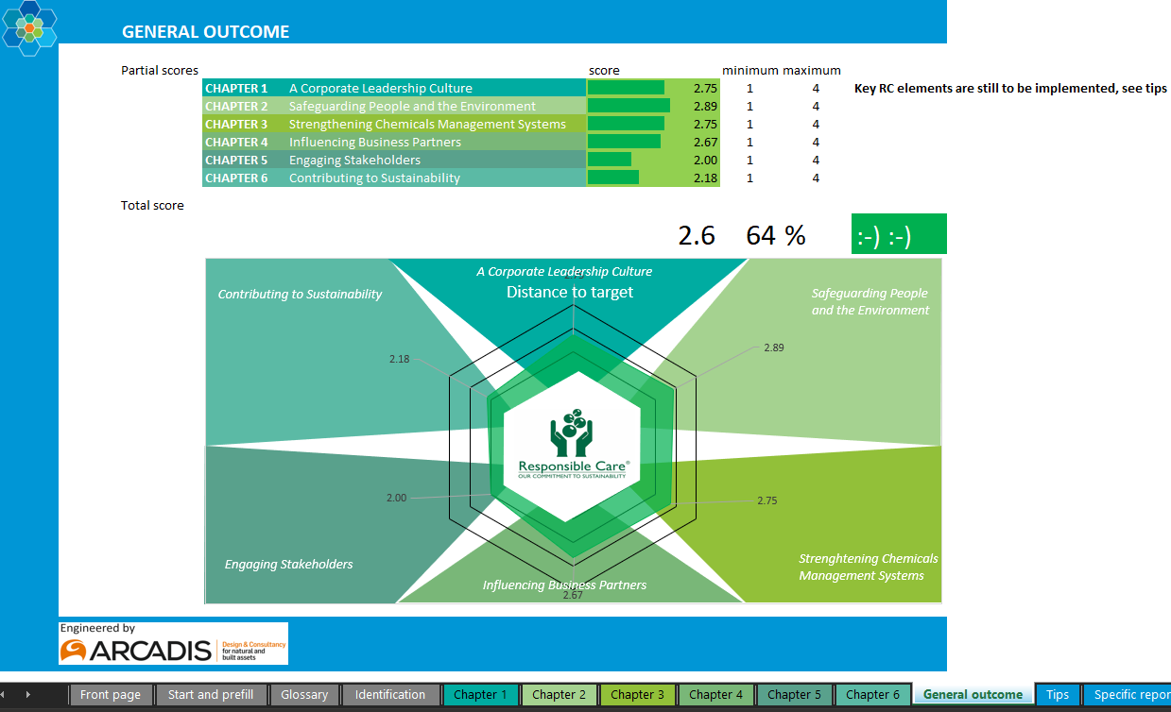

Punktid on konfidentsiaalsed igale organisatsioonile. Kuna aga metoodika on ühtlustatud kõigi jaoks, kes kasutavad sama vahendit (tööriista), saab tulemusi jagada teiste sarnaste ettevõtetega või avaldada võrdluse eesmärgil. Kuid see on täielikult aruandvate organisatsioonide otsustada, kes oma andmeid täielikult valdavad.

Punktisumma peatüki kohta arvutatakse teie vastustele määratud individuaalsete punktide põhjal. Koondpunktisumma arvutatakse kasutades „Hoolime ja Vastutame“ ülemaailmse harta kuue elemendi või peatüki kaalutud punktisummat. Kaalud on otsustatud vahendi (tööriista) loomisprotsessis tööstuse osalejatega konsulteerimise ja koos loomise kaudu ning nendega saab tutvuda vahekaardil „Alustage ja eeltäitke“. Kaalumistegurite kohta leiate lisateavet jaotisest „Küsimused ja vastused“.

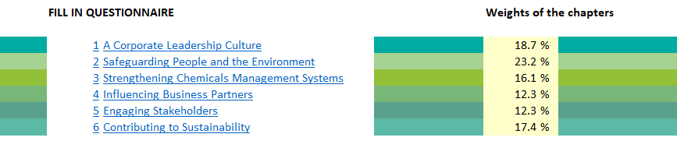

„Hoolime ja Vastutame“ juhtimise raamistiku edukus ja enesehindamise vahendi (tööriista) tulemuse kvaliteet toetuvad seda kasutavate vastajate aususele.

**6.3 Tehnilised sammsammulised juhised**

„Hoolime ja Vastutame“ enesehindamise vahend (tööriist) koosneb Exceli failist, mis on jaotatud vahekaartideks järgmiselt:

1. Esileht
2. Alustage ja eeltäitke
3. Sõnastik
4. Identifitseerimine
5. Kuus küsimuste komplekti, üks iga „Hoolime ja Vastutame“ peatüki kohta
6. Tulemuste üldleht, mis hindab teie „Hoolime ja Vastutame“ tulemuslikkust
7. Nõuanded ja parimad praktikad
8. Kaks vahekaarti spetsiifiliste aruannetega väliste standarditeni jõudmise ja säästva (kestliku) arengu eesmärkide (SDG) saavutamise kohta
9. Tegevusplaan
10. Kaks tehnilist lehte

Järgmised leheküljed juhendavad teid erinevates jaotistes.

Kui olete valmis alustama enesehindamist, võite vahendi (tööriista) avada, lubades samal ajal makrosid, kuna need on eeltäitmise nuppude jaoks vajalikud.



**1. Esileht**

Alustage esimesest vahekaardist. Võtke veidi aega, et lugeda läbi sissejuhatus ja tutvuda nelja erineva küpsustasemega (s.t „Hoolime ja Vastutame“ erinevad rakendustasandid), milleni teie ettevõte võib küsimusele vastates jõuda.

Selle vahendi (tööriista) väljatöötamise konteksti hea mõistmine aitab samastuda enesehindamise vahendis (tööriistas) esitatud küsimustega.

**2. Alustage ja eeltäitke**

Nende kasutajate puhul, kes on sertifitseeritud vastavalt mõnele rahvusvahelisele standardile (ISO9001, ISO14001, ISO45001, ISO50001, EMAS, RC 14001 ja RCMS, nagu on Ameerikas teada), võib vahendi (tööriista) avalehel olev „mugav nupp“ eeltäita hulga küsimusi. Nende standardite nõuetele vastavad vastused eeltäidetakse automaatselt, kuid kasutaja saab eeltäidetud vastuse alati käsitsi üle kirjutada. Eeltäidetud vastus peegeldab seda, mis on selle standardiga vähim nõutav, kuid võib-olla läheb teie organisatsioonil veelgi paremini. Seetõttu soovitame teil kindlasti eeltäidetud vastused üle vaadata, et näha, kas määratud punkte saab kohandada teie tegeliku olukorraga. Need eeltäitmise nupud on mugav aja kokkuhoid.

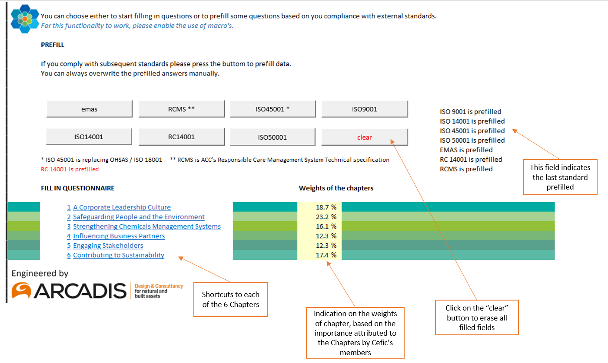

Eeltäitmise nupud ei kirjuta kunagi üle seda, mis on peatükkide vahekaartidel juba täidetud. Seetõttu alustage tühjadest vahekaartidest, näiteks esmalt tühjendamise („clear“) nupule vajutades (kustutab kõik täidetud väljad). Selleks et eeltäitmise nuppudest kõige rohkem kasu saada ja et paremat tulemuslikkust ühe standardi all mitte üle kirjutada kehvema tulemuslikkusega teise all: alustage EMASi nupuga, järgmisena RCMS-i nupp, seejärel ISO 45001 nupp ning viimasena muud nupud.

**3. Sõnastik**

Selle vahekaardi alla kuuluvad nii vahendis (tööriistas) kasutatavad lühendid (küsimustes, vastustes ja/või nõuannetes) kui ka tehniliste terminite määratlused. Määratluse allikas on toodud viimases veerus.

**4. Identifitseerimine**

See on valikuline leht, kuhu saate märkida oma ettevõtte andmed ja täitmise aasta, jäädvustamise ning võrdlemise eesmärgi. Tegelikult saab enesehindamise vahendit (tööriista) kasutada ühe või mitme tegevuskoha hindamiseks (vt jaotist „Küsimused ja vastused“) ning seda saab kasutada edusammude jälgimiseks igal aastal.

**5. Küsimused peatüki kohta**

Iga küsimuse kohta kuvatakse neli võimalikku vastust, mille küpsustase suureneb. Peate igale küsimusele valima oma ettevõtte jaoks kõige asjakohasema vastuse.

Juhul kui eelvalite vahekaardil „Alustage ja eeltäitke“ teatud standardid, märgitakse vaikimisi valituks ühe või mitme standardi järgimise kõrgeimale tasemele vastavad vastused.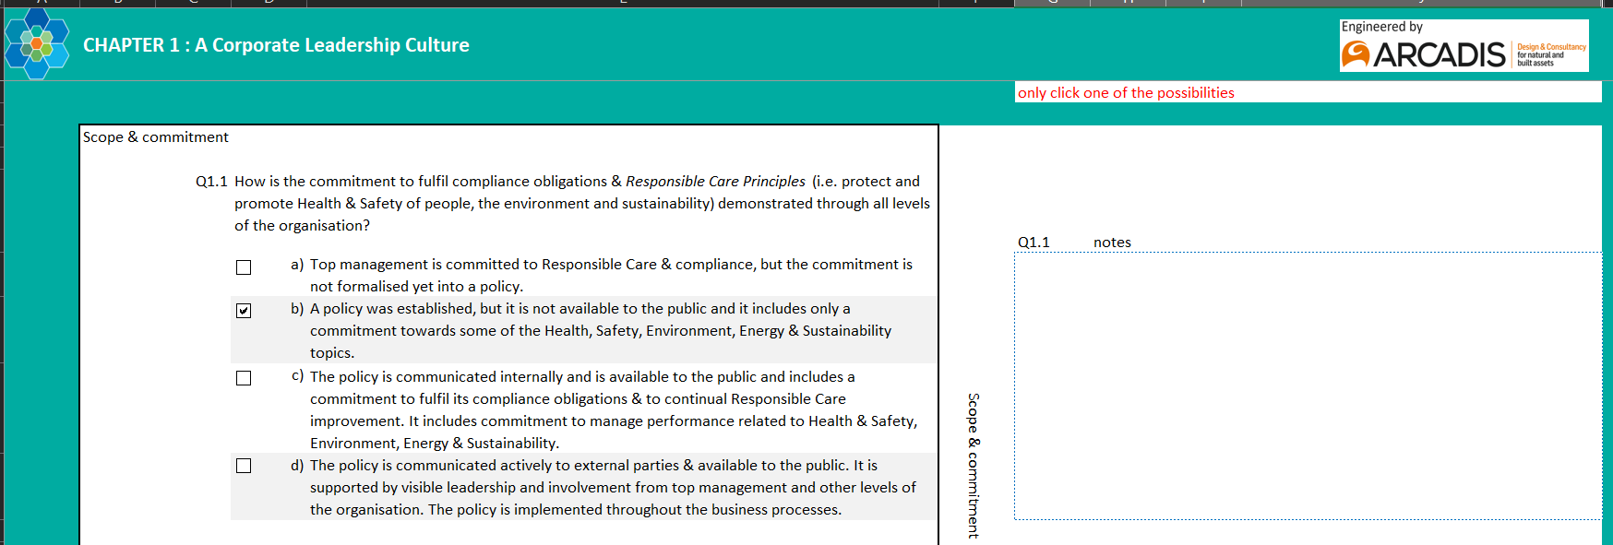

Võite alati valida teise vastuse, kui see on teie organisatsiooni ja olukorra jaoks asjakohasem:

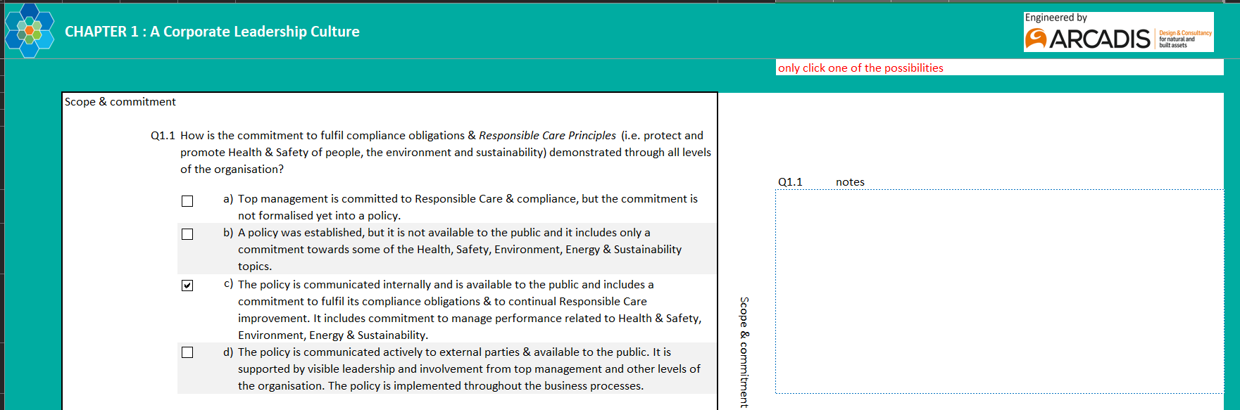

Kuid te ei tohiks jätta küsimust vastuseta:

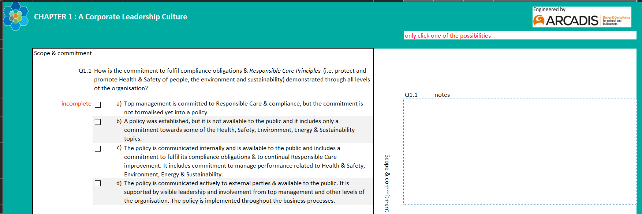

Või rohkem kui ühe vastusega:

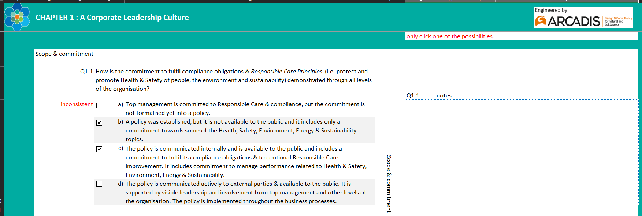

Märkus. Kui jätate küsimusele vastamata või kui üks küsimus on tähistatud kui vastuoluline, siis vastava peatüki punktisummat ei arvutata ning punktisumma asemel kuvatakse veateade. Enne uue peatükiga alustamist veenduge, et kõik küsimused oleksid täidetud: kui kuvatakse veateade, ei näita see puuduvat/vastuolulist küsimust ning te peate selle üles leidma käsitsi. Kuid küsimuste kogumites leiate kergesti puuduva või vastuolulise vastuse, sest see on tähistatud punase tekstiga „mittetäielik“ või „vastuoluline“.

**6. Üleüldine tulemus**

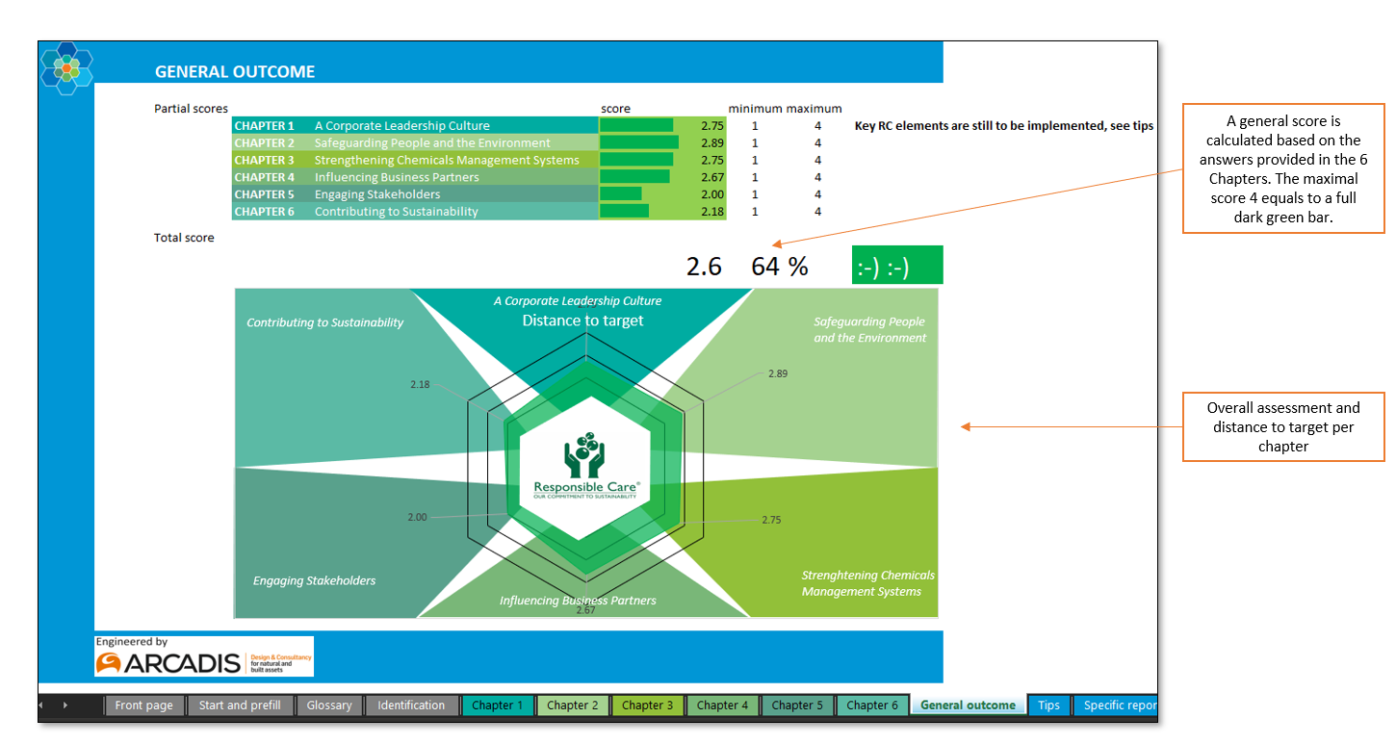 See vahekaart näitab teie punktisummat peatüki kohta skaalal 1 kuni 4. Koondpunktisumma arvutatakse kõigi peatükkide kohta saadud punktisummade kaalutud keskmisena,kasutades mitme kriteeriumi analüüsi, ja see annab üldise hinnangu.

Joonis pakub visuaalset ülevaadet peatükkidest, mida teie organisatsioon täidab, ja parendusvõimalustest.

Kui jaotise ühe punktisumma asemel kuvatakse veateade, tähendab see, et vähemalt üks küsimus on tähistatud kui mittetäielik või vastuoluline. Vastavale küsimusele vastamiseks peate minema tagasi selle konkreetse peatüki juurde.

Nõuanne. Mittetäielike vastuste leidmiseks tehke järgmist:

* CTRL + F
* Leidke: „mittetäielik“ (Find: „mittetäielik“)
* „Töövihiku“ sees (Within: „workbook“)
* Vaadake „väärtusi“ (Look in: „Values“)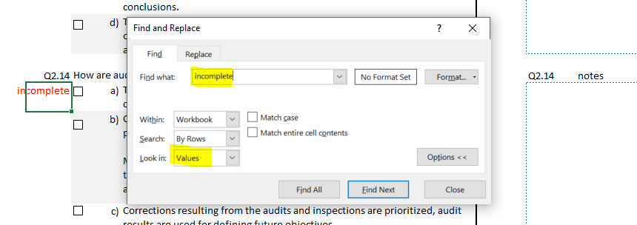

**7. Rakendusnõuanded**

Kui teie koondpunktisumma on arvutatud, pakub vahend (tööriist) välja mõned ideed teie punktisumma parandamiseks. Teie vastuste põhjal antakse mõned praktilised rakendusnõuanded, et saavutada kõrgem küpsustase (rakendatavad protseduurid, sidusrühmadega suhtlemine ja pühendumus).

Iga küsimuse puhul on esitatud teie saadud punktid ja rakendusnõuanne, mis aitab teil jõuda selle küsimuse järgmise küpsustasemeni. Selle vahekaardi vasakpoolses osas kuvatakse teie valitud vastus, samuti rahvusvahelised standardid, mis on seotud selle küsimuse järgmise küpsustasemega.

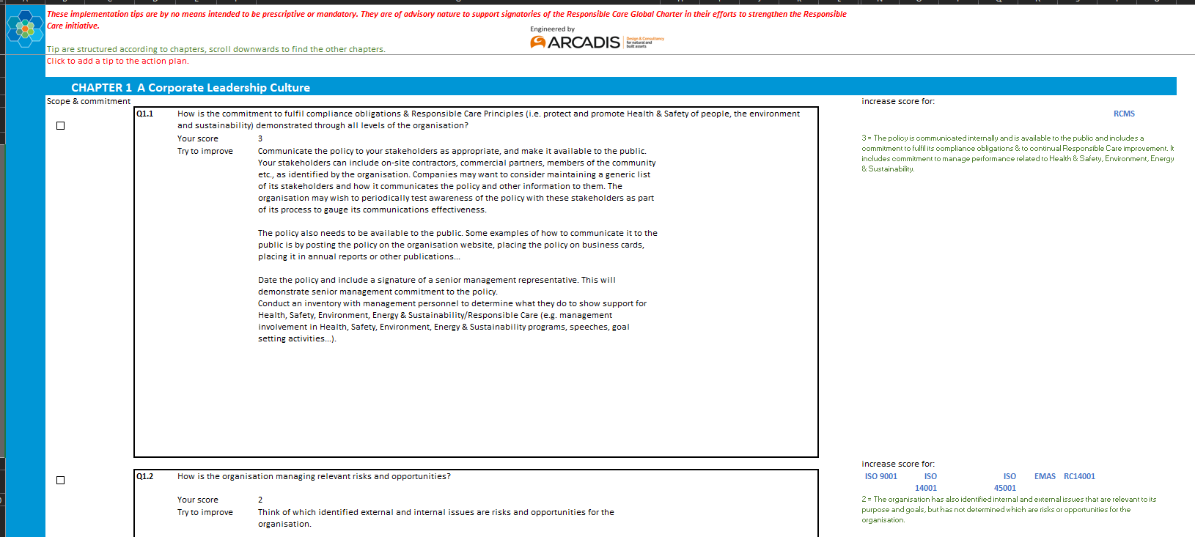

Mõned tasemed on tunnistatud „Hoolime ja Vastutame“ programmi rakendamise võtmeks. Need tasemed tuleb saavutada, et olla seotud miinimumtasemel pühendumusega „Hoolime ja Vastutame“ programmile. Kui see nii ei ole, tähistatakse see punaselt kui „oluline probleem“. See annab teile teatud kõrgetasemelise ülevaate prioriteetsuse tasemest küsimuste kohta, millele keskenduda. Tasemed on süstemaatiliselt seatud 1. tasemele. Juhul kui 1. tase ei sisalda meetmeid, on künnisväärtuseks märgitud tase 2.



Küsimuse kõrval oleva lahtri märgistamisega valite nõuanded, mida soovite parenduspunktide kokkuvõtlikus loendis näha. Need ilmuvad vahekaardil „Tegevusplaan“ (vt peatükk 9).

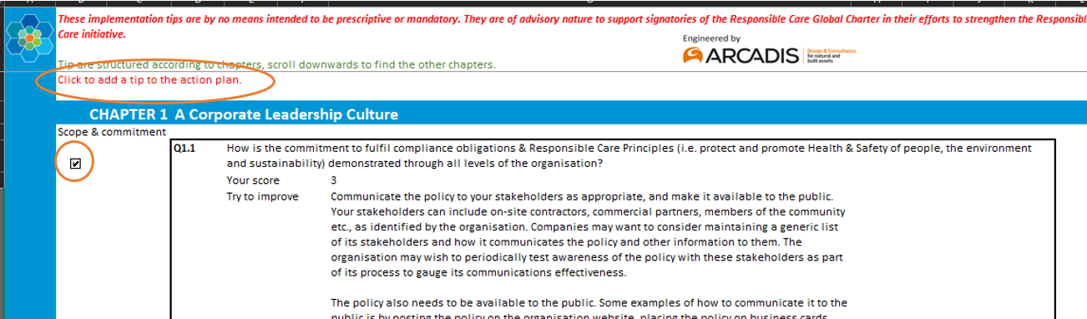

**8. Eriaruanded**

Sellel vahekaardil on loetletud kõik konkreetse standardiga seotud küsimused läbi kuue peatüki. Kui teie vastus küsimusele jõuab punktideni, mis on samaväärsed või kõrgemad kui selle standardi ühe või mitme nõude vastavustase, tähistatakse see küsimus kui „nõuetele vastav“. Kui teie punktid on madalamad, kuvatakse selle küsimuse kohta teade „suurendage punkte“. Selle küsimusega seotud rakendusnõuande kasutamisega saate töötada oma punktide parandamise nimel selle küsimuse osas ja saavutada standardile vastavusega võrdväärne küpsustase. Sellel vahekaardil on esitatud ainult standardi jaoks asjakohased küsimused.

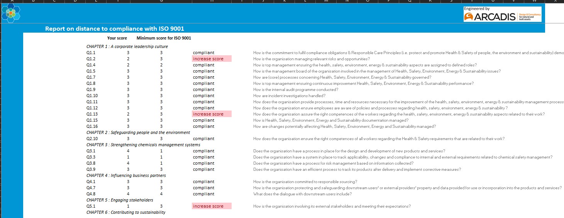

Märkus. Kui kõik konkreetse standardiga seotud küsimused on märgitud kui „nõuetele vastav“, ei tähenda see, et teie ettevõte vastab sellele standardile. Küsimused hõlmavad standardite paljusid punkte, kuid mitte kõiki. Seetõttu annab see ülevaate teie olukorrast rakendamise osas, kuid ei taga teie vastavust või seda, et kõik nõuded on täidetud.

**9. SDG aruanne**

Vahekaardil „SDG aruanne“ on loetletud küsimused, mis on seotud ühe või mitme 17 [säästliku (kestliku) arengu eesmärgiga](https://sustainabledevelopment.un.org/?menu=1300). Tabel annab visuaalse ülevaate teie panustest nendesse eesmärkidesse, nagu see teie vastustes kajastub.

See eraldi vahekaart aitab teil tuvastada asjakohaseid SDG-sid, millesse juba panustate, või SDG-sid, millele saate edaspidi keskenduda tuvastatud meetmeid rakendades. Naeratava emotikoniga roheline kast näitab, et SDG-ga vastavus on saavutatud. Kollane kast märgib taset, milleni võiksite kaaluda oma punktide suurendamist, et saavutada SDG-ga vastavus.

Andmete puudumisel kuvatakse teade „palun täitke“.

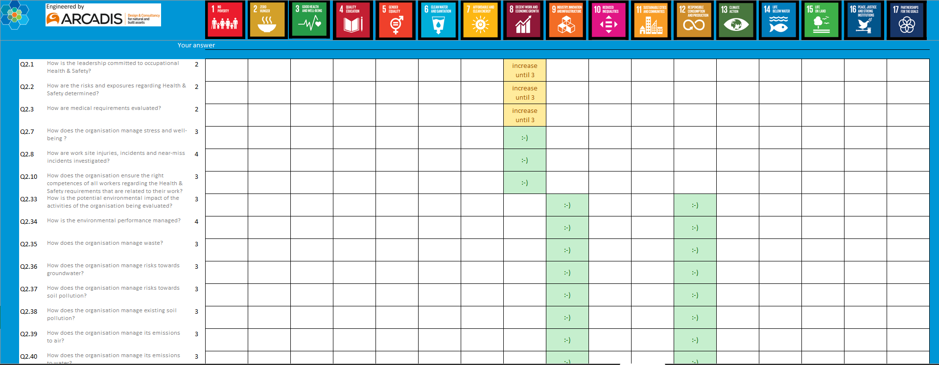

**10. Tegevusplaan**

Sellel vahekaardil loetletakse kõik vahekaardil „Nõuanded“ märgistatud rakendamisnõuanded.

Oluline. Selle lehe värskendamiseks värskeimate teie poolt märgitud rakendusnõuannetega klõpsake nupul „uuenda“, et näha neid sellele vahekaardile ilmumas.

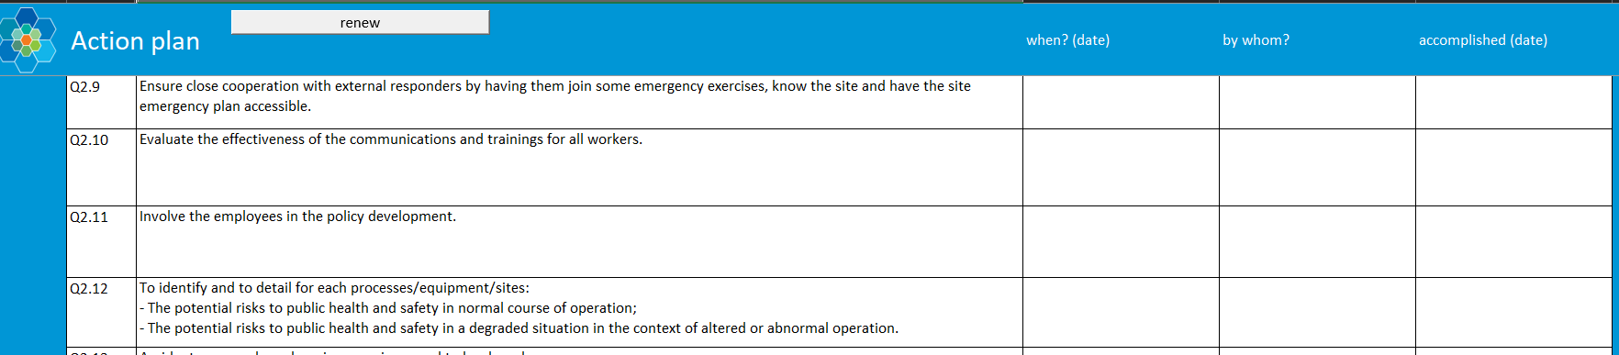

Teil on võimalus lisada teatud nõuandega seotud teavet, et tõhusalt rakendada parendusmeetmeid.

**11. Tehniline leht**

**12. Tehniline SDG**

Neid vahekaarte ei tohiks muuta, kuna need on vahendi (tööriista) hea toimimise seisukohalt üliolulised.**6.4 Küsimused ja vastused**

1. Kas enesehindamine peaks toimuma tegevuskoha või ettevõtte tasandil?

Selle vahendi (tööriista) eesmärk on aidata ettevõtetel teha parendusi tegevuskoha tasandil. Seejärel on organisatsiooni otsustada, kuidas enesehindamist läbi viia, et seda eesmärki saavutada. Mõned organisatsioonid võivad otsustada seda täita tegevuskoha tasandil. Seda tehes võivad mitme tegevuskohaga ettevõtted kasutada enesehindamist ka nende tegevuskohtade võrdlemise vahendina. Selle teabe jagamisel organisatsiooni sees saab raamistik olla abivahendiks teadmiste jagamisele ja üksteise praktikatest õppimisele. Teised organisatsioonid võivad otsustada teha analüüsi ettevõtte tasandil, eriti juhul, kui juhtimisviisid on tegevuskohtade vahel sügavalt ühtlustatud.

2. Kuidas määratleti kaalumistegurid?

Erinevate peatükkide panus üleüldisesse punktisummasse on järgmine:

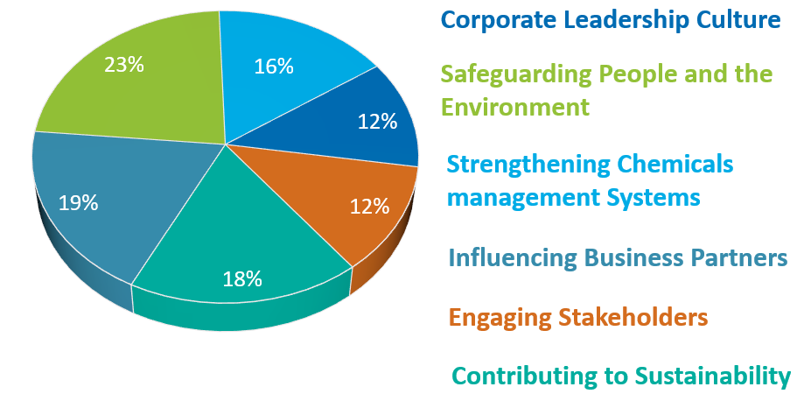

Peatükk 2 „Inimeste ja keskkonna kaitsmine“ ehk suurima küsimuste kogumiga peatükk on ka peatükk, millel on lõpliku punktisumma arvutamisel kõige suurem kaal. „Ettevõtte juhtimiskultuur“ ja „Jätkusuutlikkusse panustamine“ on ka suhteliselt olulised, kuigi kaalude erinevused kuue peatüki vahel on üsna väikesed.

Enesehindamise vahendis (tööriistas) on kõik **jaotised** ja kõik ühe peatüki **küsimused** võrdse kaaluga.

3. Milline küpsustase määratakse küsimusele, kus rahvusvaheliste standardite puhul, mille ma eeltäitmiseks valisin, on sellele küsimusele määratud erinevad küpsustasemed?

Eeltäitmise nupud ei kirjuta kunagi üle seda, mis on peatükkide vahekaartidel juba täidetud. Seetõttu alustage tühjadest vahekaartidest, näiteks vajutades esmalt „tühjenda“ nuppu. Selleks et eeltäitmise nuppudest kõige rohkem kasu saada ja et paremat tulemuslikkust ühe standardi all mitte üle kirjutada kehvema tulemuslikkusega teise all; alustage EMASi nupuga, järgmisena RCMS-i nupp, seejärel ISO 45001 nupp ning viimasena muud nupud.

4. Mis vahe on OHSAS 18001 ja ISO 45001 vahel?

Alates selle esimesest avaldamisest 1999. aastal on OHSAS 18001 olnud tunnustatud töötervishoiu ja tööohutuse juhtimissüsteemi (OH & SMS) standard, mille alusel juhtimissüsteeme saab hinnata ja sertifitseerida. 19 aastat hiljem on välja antud uus ISO standard OHSAS 18001 asendamiseks. Selleks standardiks on ISO 45001. ISO 45001 on ISO projekti komitee väljatöötatud OH SMS standard, mis avaldati 12. märtsil 2018.

5. Mida teha, kui küsimus ei ole minu ettevõtte suhtes kohaldatav?

Te ei saa valida konkreetset vastust, mis näitaks, et küsimus pole asjakohane või kohaldatav. Soovitame teil valida 2. taseme ja märkida küsimuse kõrval olevasse märkuste lahtrisse põhjus, miks see pole kohaldatav.

6. Kui palju küsimusi tuleb täita käsitsi, kui valisin järgnevate rahvusvaheliste standardite automaatse täitmise?

Enesehindamise vahend (tööriist) koosneb kokku 101 küsimusest. Kui valisite järgnevate rahvusvaheliste standardite automaatse täitmise, on teil vähem küsimusi, mida käsitsi täita. Palun vaadake allpool standardist sõltuvat täpset küsimuste arvu, mis jääb käsitsi täitmiseks:

* ISO9001: 79 küsimust, mis tuleb täita käsitsi.
* ISO14001: 70 küsimust
* ISO45001: 74 küsimust
* ISO50001: 81 küsimust
* ISO 9001 + ISO 14001: 63 küsimust
* ISO 9001+ISO 45001: 66 küsimust
* ISO 9001+ISO 14001+ISO 45001: 54 küsimust
* ISO 9001+ISO 14001+ISO 45001 + ISO 50001: 53 küsimust
* EMAS: 67 küsimust
* RC14001: 55 küsimust
* RCMS: 63 küsimust
* Lisaks on standardi ISO26000 põhimõtted seotud 26 küsimuse ja SDG-d seotud 43 küsimusega.

7. Millise punktisumma saab minu ettevõte, kui meil on RC14001/ EMAS / ISO14001 või mõni muu standard?

Ühe seotud standardi osas sertifitseeritud organisatsiooni puhul väheneb küsimuste arv, kuid „Hoolime ja Vastutame“ punktisummat pole võimalik saada üksnes eeltäitmise nupu klõpsamisega. Juhtimissüsteemide nõuete käsitlemine toob keskmiselt kaasa 3. taseme punktid. Teatud standardi suhtes sertifitseeritud ettevõtte üleüldine punktisumma oleneb selle rakendustasemest teiste küsimuste puhul, mis ei ole eeltäidetud. Selline lihtsustatud punktiarvestus ei ole kättesaadav, sest „Hoolime ja Vastutame“ juhtimise raamistik kujutab endast kõigi nende teemade lõimimist ühte raamistikku. Seetõttu peaks ettevõte täieliku ülevaate ja koondpunktisumma saamiseks hindama oma rakendamise küpsust kõigi teemade, mitte ainult ühe konkreetse standardiga seotud teemade puhul.

8. Kuidas kasutada makrosid Exceli faili avamisel?

Makrosid saab lubada faili salvestamisel ja avamisel .xlsm failina ning makrode lubamisel kohalikus arvutis.

9. Milline vastus tuleks valida, kui ettevõte rakendab erinevatele vastustele (küpsustasemetele) kuuluvaid meetmeid?

Valida tuleks küpsustase, mille meetmed on täielikult lõpule viidud. Teie ettevõte võib rakendada kõrgema taseme mõnda meedet, kuid mitte kõiki. Seni, kuni te pole kõiki soovitatud rakendusmeetmeid lõpule viinud, ei tohiks kõrgemat taset valida. Selle lähenemisviisi abil saate näidata olukorra paranemist aastast aastasse ja kasutada tegevusplaani, et tagada järgmise taseme saavutamine tulevikus.

10. Kui kaua võtab küsimustiku täitmine keskmiselt aega?

Küsimustiku täitmine võtab aega 2 kuni 5 tundi, keskmiselt 3,5 tundi (üle 60 testija keskmine). Eeltäidetud nuppude kasutamine säästab ka veidi aega (vt jaotise „Küsimused ja vastused“ punkti 6). Kulutatud aeg sõltub märkmetest, mida soovite teha, et hõlbustada täitmist järgmisel aastal. Kui kasutate tegevusplaani funktsioone, võib vahendi (tööriista) kasutamine võtta kauem aega, kuid see pakub teile rohkem kasu, kuna aitab teil määratleda ja järelvalvata meetmeid ning jälgida parendusi.



Europsko vijeće kemijske industrije - Cefic aisbl

www.cefic.org

EU Transparency Register n° 64879142323-90

Published in June 2019.